目录
概述 1
1. 关于本说明书 1
2. 责任声明 1
产品介绍 2
1. 注意事项 2
2. 简述 2
3. 产品特点 2
4. 产品应用领域 3
5. 参数指标 3
6. 按照标准 4
操作说明 6
1. 结构及状态显示 6
2. 局放仪连接检测主机方法 7
1. 界面切换传感器方法 10
2. 局放仪功能介绍 11
3. 局放检测 14
4. 图谱模式说明 31
5. 红外热成像 33
6. 生成检测报告方法 37
7. 数据导出操作方法 39
8. 选配传感器列表 39
附录一 检测报告模板 41
附录二 开关柜局部放电测试方法 42
附录三 变压器局部放电测试方法 46
接触式超声波检测方法 46
接触式超声波判断参考依据 46
附录四 电缆局部放电测试方法 47
附录五 电缆局部放电-薄膜电容传感器的测试方法 48
附录六 GIS特高频局部放电测试方法 49
附录七 架空线、绝缘子局部放电测试方法 50

概述

关于本说明书
本说明书提供如何以安全的方式使用本产品。在您初次使用该产品前，请详细阅读使用说明书，有助于您熟练地使用本产品。说明书中详细介绍了安全规范的操作要领，以及各种测量模式的使用流程。

责任声明
我公司保证每一台产品在出厂时主机、配件无任何质量问题，主机功能无任何缺陷。本产品质保期为一年，保修期从发货日开始计算。对保修期内的产品提供免费维修服务，并保证维修期不超过 90 天。如若用户在使用过程中由误用、拆卸、疏忽、意外、非正常操作造成的产品损坏，我公司将不提供任何免费维修服务。
当需要接受维修服务时，请用户联系附近的我公司服务中心。服务中心将根据您所在区域选择是否提供上门取货服务，无法上门取货时，服务中心将与您协商是否通过邮寄方式将产品送至服务中心。完成维修后，服务中心将联系您，协商合适的方式返还产品。如果我公司认定故障是由于误用、拆卸、意外、非正常操作造成的，或者产品过了保修期，我公司将估算维修费用，并在获得用户授权后才开始进行修理。对于付费维修的用户，在收到维修后产品的同时将收到维修和返回运输费用的发票。
本声明包含我公司提供的所有维修内容，我公司不提供以其他方式明示或暗示的维修服务。同时我公司不对任何特殊的、间接的、偶然的损坏及数据丢失承担责任，不论是否会引起用户的经济、民事损失。本手册的使用权仅限于我公司的用户，未经公司的书面许可，严禁以任何形式复制、传递、分发和存储本文档中的任何内容。

产品介绍

注意事项
本产品用于高压开关柜、环网柜、变压器、GIS、架空线路、电缆终端、电缆分支箱等设备的绝缘状态检测与评估。该装置使用时有如下注意事项：
☀ 请在温度-20℃～50℃，相对湿度不超过 80％的室内使用；
☀ 请远离易燃易爆危险品；
☀ 为防止干扰或漏电事故，请关机充电；
☀ 如有液体与腐蚀性物质接触到仪器，应立即停止使用并关机，由专业人员处理；
☀ 所有主机与附件均不得拆卸，若确实需要需由本公司售后服务人员拆卸。

简述
局部放电测试仪--无线WIFI版集成了超声波、地电波二种传感器。可⽤于运⾏中开关柜的绝缘状态检测与评估。连接配合接触式超声波、特高频、高频互感器和聚波器等传感器的测试，可用于运⾏中的变压器、GIS、电缆、架空线等设备的局放检测。

产品特点
☀ 配置不同传感器实现几乎所有的高压电气设备的局部放电检测；
☀ 提供时域波形、PRPD、PRPS等多种放电图谱，实现不同放电类型的分析；
☀ 配置不同传感器实现几乎所有的高压电气设备的局部放电检测；
☀ 提供时域波形、PRPD、PRPS等多种放电图谱，实现不同放电类型的分析；
☀ 增配的红外热成像仪可以将物体表面人肉眼不可见的这部分红外辐射转换成可见图像，红外热成像不受可见光影响，具有非接触测温，穿烟透雾等优势，非常适合电气设备的温度检测。

产品应用领域
☀ 发、配电企业
☀ 铁路系统
☀ 石油化工供电系统
☀ 航空航天检测领域
☀ 自动化检测领域

参数指标
地电波参数 |  | 接触式超声波参数
测量范围 | 0-70 dBmV | 测量范围 |  | -8dBμV 至 70dBμV
分辨率 | 0.1dB | 分辨率 |  | 0.1dB
精度 | ±1dB | 精度 |  | ±1dB
每周期最大脉冲 | 1400 | 频率范围 |  | 20~200 kHz
测量频带 | 3~100MHz
非接触式超声波参数 |  | 特高频参数
测量范围 | -8dBμV~70dBμV | 检测频段 |  | 300~3000MHz
分辨率 | 0.1dB | 测量范围 |  | -80 ~ -10dBm
精度 | ±1dB
传感器中心频率 | 40 kHz ± 2kHz
高频互感器参数 |  | 红外热像仪
传感器传输阻抗 | 9.9mV/mA | 分辨率 |  | 384×288
检测频率 | 3~30MHz | 测温范围 |  | -20℃～400℃
灵敏度 | 1mV | 测温精度 |  | ±2℃
检测范围 | 0~3000 mV
硬件
外观尺寸 | 243.5*145.5*19.6mm
显示 | 8英寸IPS屏 16:10，分辨率1920*1200
采样精度 | 12bit
同步方式 | 内同步、外同步
连接器 | USB 接口(兼充电器输入)  外部传感器输入接口 |  | 无线 wifi
内存 | 8GB
存储容量 | 128GB
内置电池 |  | 15200mAh
续航时间 |  | 约 6 小时
充电器 |  | 100～240VAC,50/60Hz
使用温度 |  | -10 °C ~ 50 °C
湿度 |  | 95%，不凝结
体积、重量 |  | 915g

按照标准
DL/T 500-2009 电压检测仪使用技术条件
GB/T 4208-2008 外壳防护等级的分类（IP代码）
GB/T 2423.1-2001 电工电子产品基本环境试验规程 试验 A:低温试验方法
GB/T 2423.2-2001 电工电子产品基本环境试验规程 试验 B:高温试验方法
GB/T 2423.4-1993 电工电子产品基本环境试验规程 试验:交变湿热试验方法
GB/T 2423.5-1995 电工电子产品环境试验 第2部分:试验方法 试验和导则:冲击试验方法
GB/T 2423.10-1995 电工电子产品环境试验 第2部分:试验方法 试验和导则:振动(正弦)试验方法
GB/T 17626.2-2006 电磁兼容性 试验和测量技术 静电放电抗扰度性试验（IEC 61000-4-2：1995）
GB/T 17626.5-2008 电磁兼容性 试验和测量技术 浪涌（冲击）抗扰度试验（IEC 61000-4-5：1995）
GB/T 17626.3-2006 电磁兼容性 试验和测量技术 射频电磁场辐射抗扰度试验（IEC 61000-4-3：1995）
GB/T 17626.4-2008 电磁兼容性 试验和测量技术 快速瞬变电脉冲群抗扰度试验（IEC 61000-4-4： 1995）
GB/T 17626.7-1998 电磁兼容 试验和测量技术供电系统及所连设备谐波、谐间波的测量和测量仪器导则
GB/T 19862-2005 工业自动化仪表绝缘电阻、绝缘强度技术要求和试验方法
配置清单
本产品由检测主机、选配传感器、及相关附件组成，详细配置如表一所示：
表一
名 称 |  | 数量 | 单位 | 备 注
1 | 检测主机 | 1 | 套 | 标配
2 | 局部放电测试仪--无线WIFI版 | 1 | 个 | 标配 适用于开关柜的超声波和地电波检测。连接配合接触式超声波、特高频、高频互感器、柔性传感器和聚波器等传感器的测试。
3 | 外置接触式超声波传感器 | 1 | 个 | 选配 用于变压器、GIS、电机等局放检测
4 | 高频互感器 | 1 | 个 | 选配 用于电缆局放检测
5 | 特高频传感器 | 1 | 个 | 选配 用于测试GIS
6 | 外置非接触式聚波器 | 1 | 个 | 选配 用于测试高架线路
7 | 柔性传感器 | 1 | 个 | 选配 用于测试开关柜
8 | 红外热像仪 | 1 | 个 | 选配 用于红外热成像检测
9 | 充电器 | 1 | 个 | 标配
10 | 说明书 | 1 | 份
11 | 出厂检测报告 | 1 | 份
12 | 合格证 | 1 | 份
13 | 保修卡 | 1 | 份

操作说明

结构及状态显示
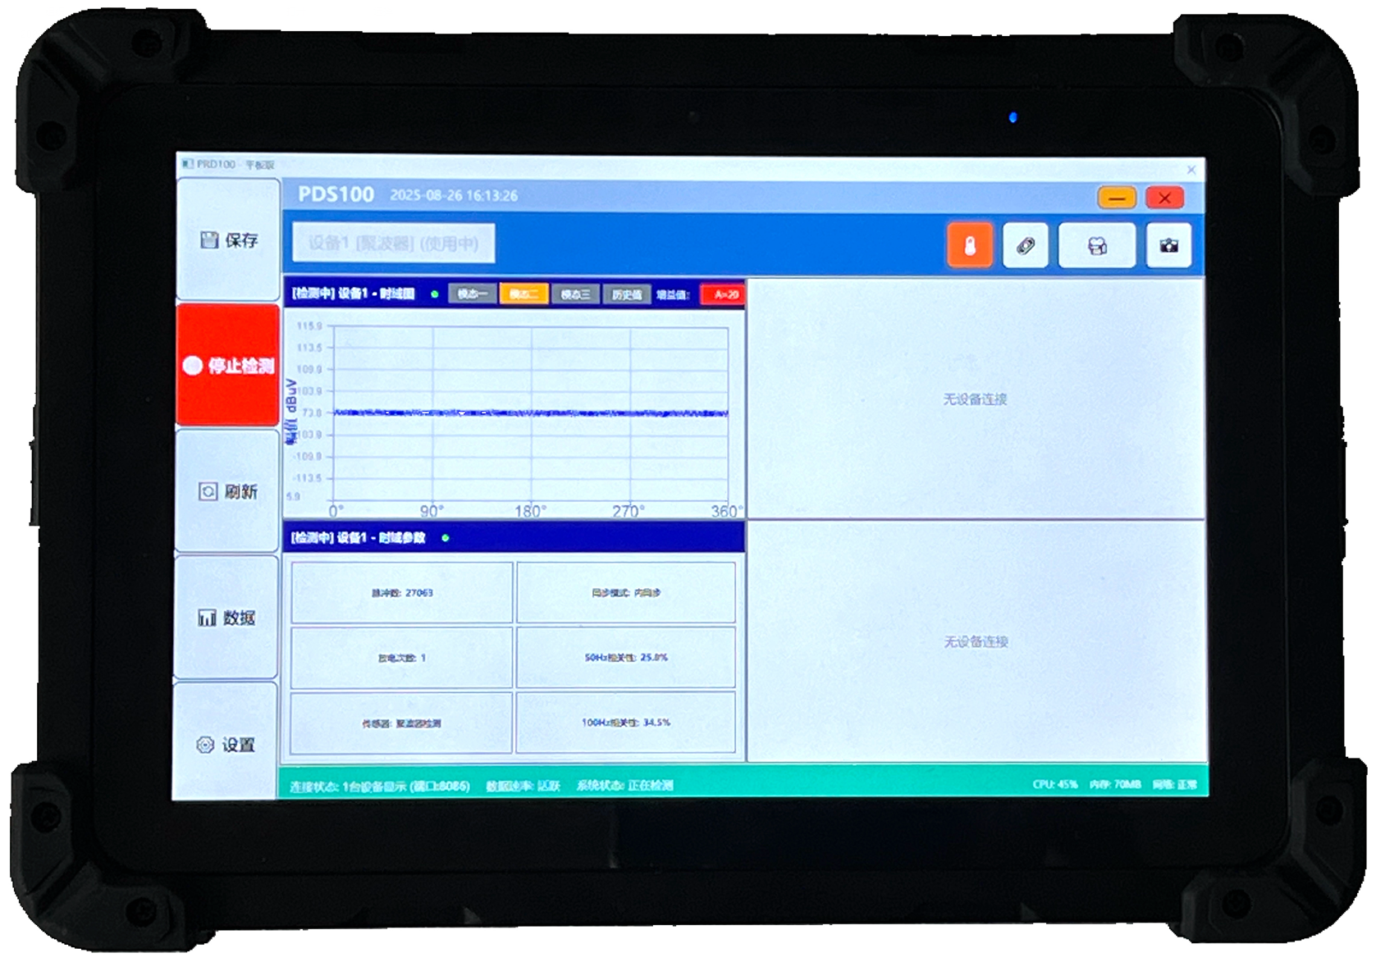
检测主机
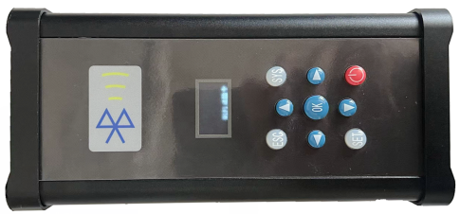
局部放电测试仪--无线WIFI版
局部放电测试仪--无线WIFI版，按下开关机键2～3秒指示灯亮松开手指即可开机。如果连接了电源适配器，并且电池在充电状态时指示灯将点亮。建议：关机充电。
同样，按下开关机键2～3秒指示灯熄灭即关机。

局放仪连接检测主机方法
检测主机

无线路由器
局部放电测试仪--无线WIFI版

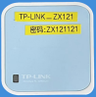
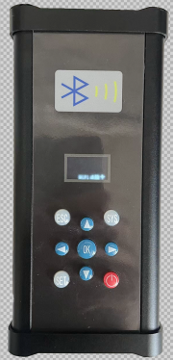
局部放电测试仪--无线WIFI版集成了超声波、地电波二种传感器。可⽤于运⾏中开关柜的绝缘状态检测与评估。连接配合接触式超声波、特高频、高频互感器和聚波器等传感器的测试，可用于运⾏中的变压器、GIS、电缆、架空线等设备的局放检测。

主机连接局放仪步骤（主机与路由器已设置完成，具体设置见附录一）:

插入无线路由器电源，使路由器通电工作；

打开检测主机；
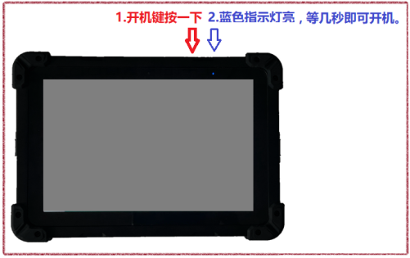 | 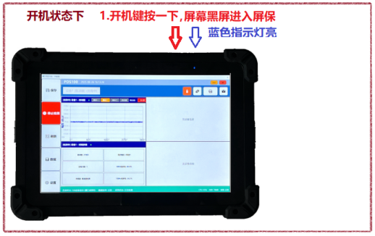 | 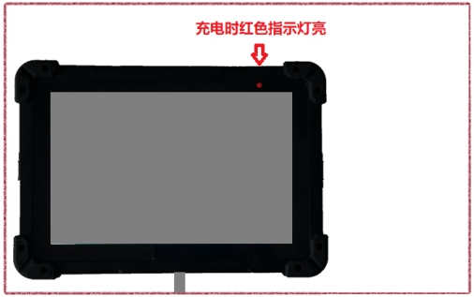

检查wifi是否连接到TP-LINK_ZX121，IP地址等是否设置正确。
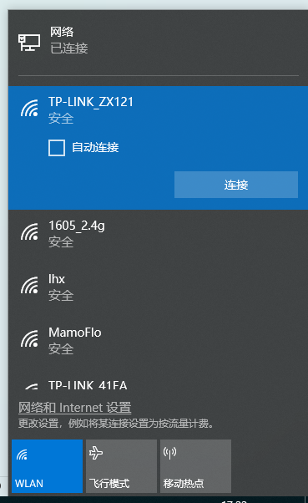 | 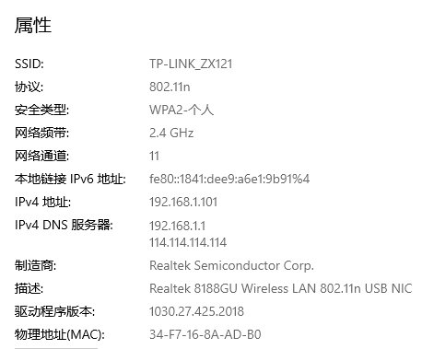 | 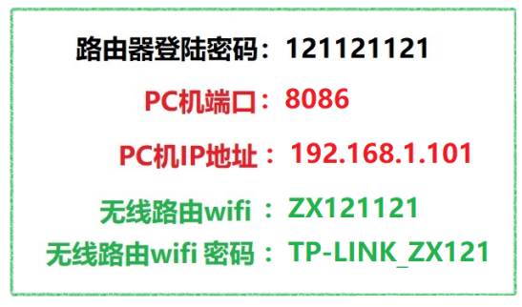

点击检测主机的APP软件；
界面右下端显示网络：192.168.1.101，表示网络连接正常。
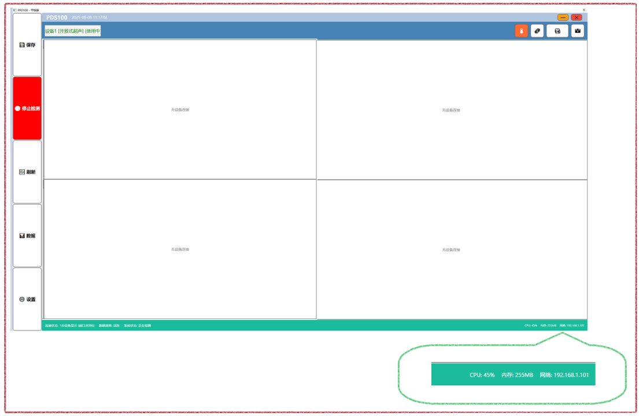

打开局部放电测试仪的电源
- 如果未进入测试界面且没见到图标闪烁，则关闭电源再打开电源一次。
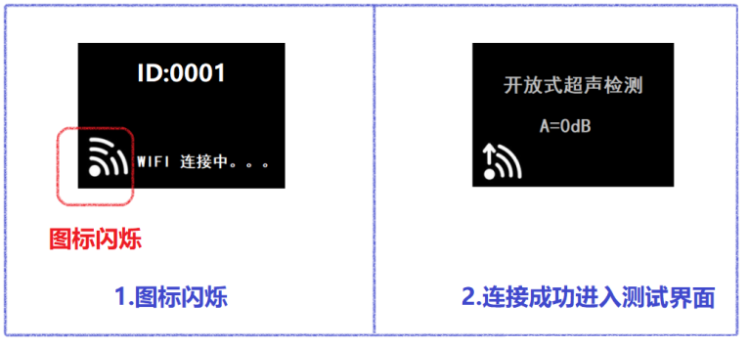

APP进入测试界面
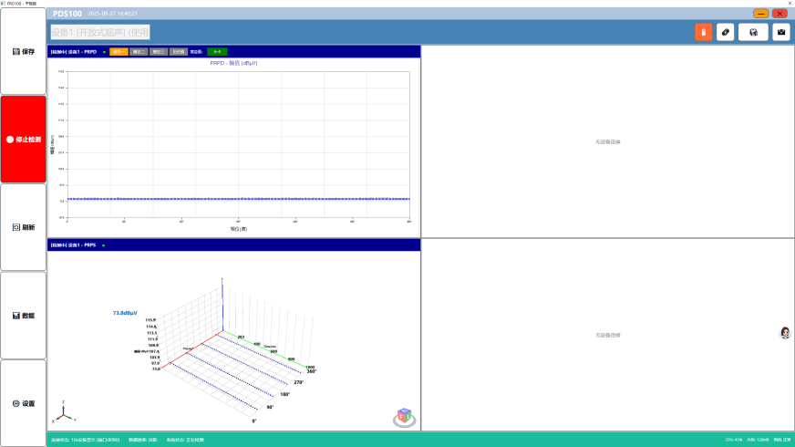
如果连接不成功，可做以下尝试：
- 关闭WiFi，再打开wifi，重新连接TP-LINK_ZX121，再打开APP。
- 关闭局部放电测试仪（无线WiFi板），再打开局部放电测试仪（无线WiFi板）。

检测主机可连接4台局部放电测试仪

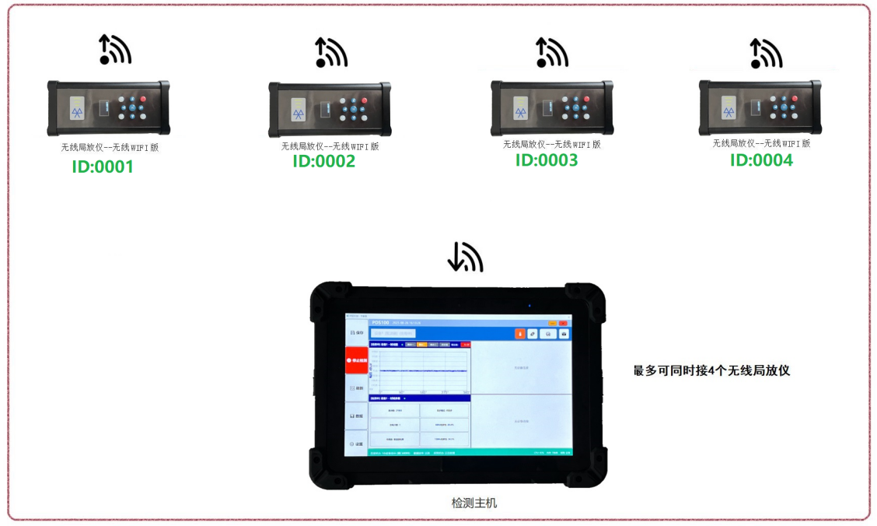

界面切换传感器方法
更换传感器时，需要在主机界面切换对应的传感器类型。
- 传感器切换方法一：点击界面上方 “通道一[开放式超声]”“通道二[开放式超声]”文字处，即可切换相应传感器检测模式，如下图所示：
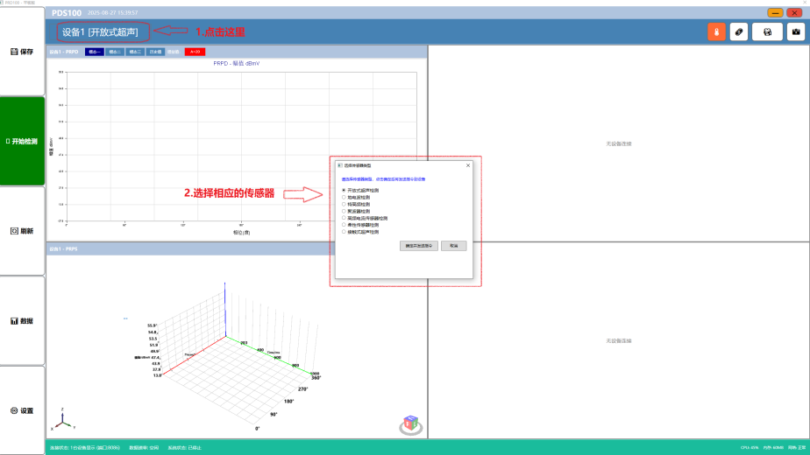
传感器选择切换界面

- 传感器切换方法二：在局部放电测试仪端按左右键选择相应的传感器。
- 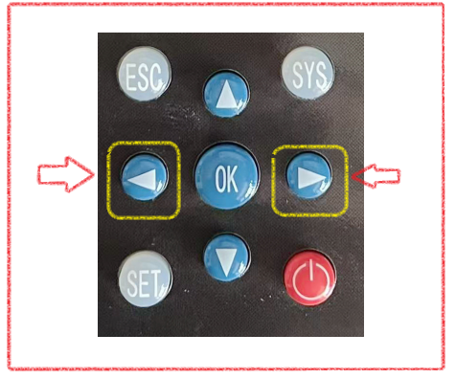

局放仪功能介绍
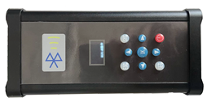
局部放电测试仪--无线WIFI版
局部放电测试仪--无线WIFI版集成了超声波、地电波二种传感器。可⽤于运⾏中开关柜的绝缘状态检测与评估。连接配合接触式超声波、特高频、高频互感器和聚波器等传感器的测试，可用于运⾏中的变压器、GIS、电缆、架空线等设备的局放检测。
局部放电测试仪具备自主数据采集和局放信号分析诊断功能。也能提供传感器的测试数据以及时域/PRPD/PRPS图谱等重要数据。
连接方法：在扩展口外接相应的专用传感器即可。

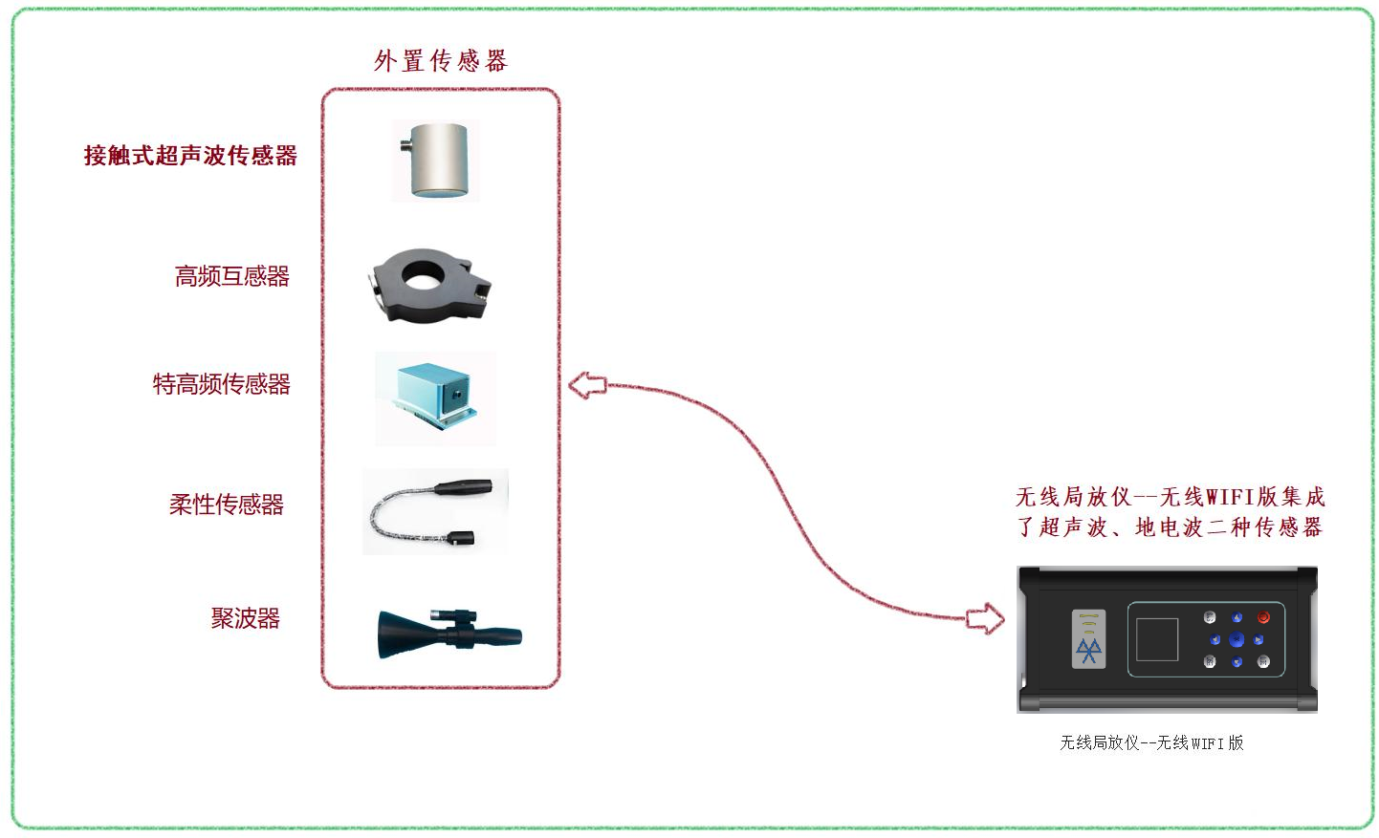

开 机
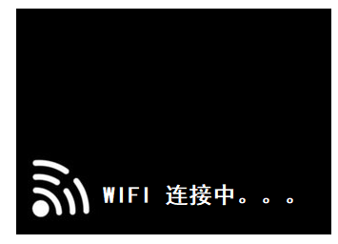 | 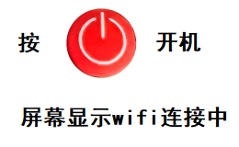
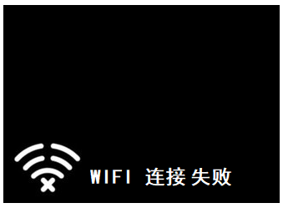 | 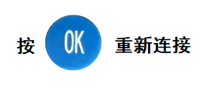
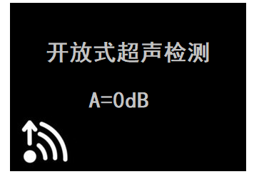 | 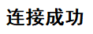

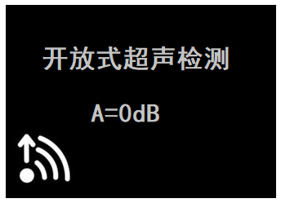 | 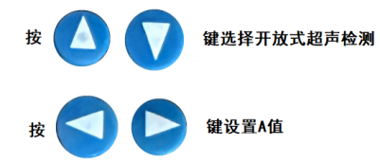  使用内置超声传感器 | 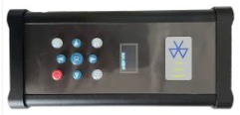
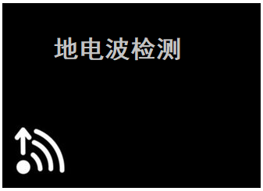 | 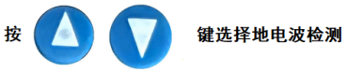  使用内置地电波感器
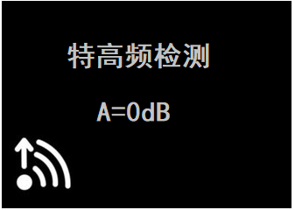 | 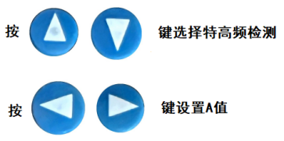  插入外置特高频传感器 | 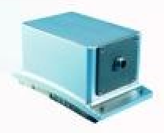
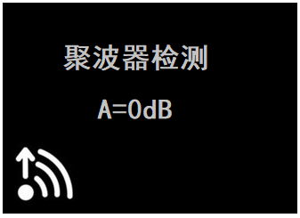 | 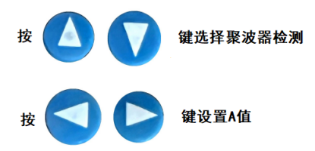  插入外置聚波器传感器 | 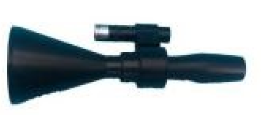
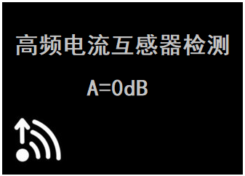 | 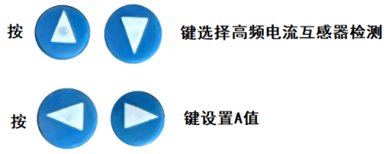  插入外置高频电流互器 | 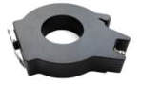
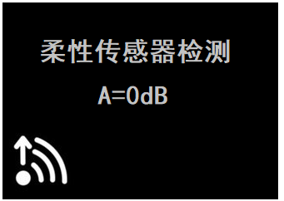 | 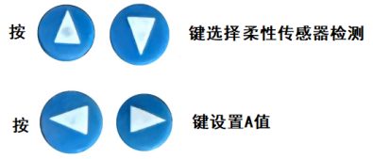  插入外置柔性传感器 | 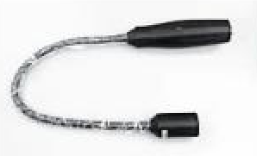
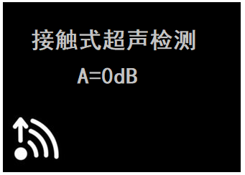 | 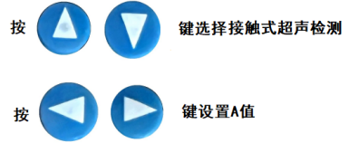  插入外置柔性传感器 | 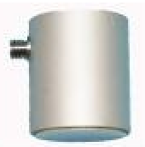

局放检测

局放界面功能介绍
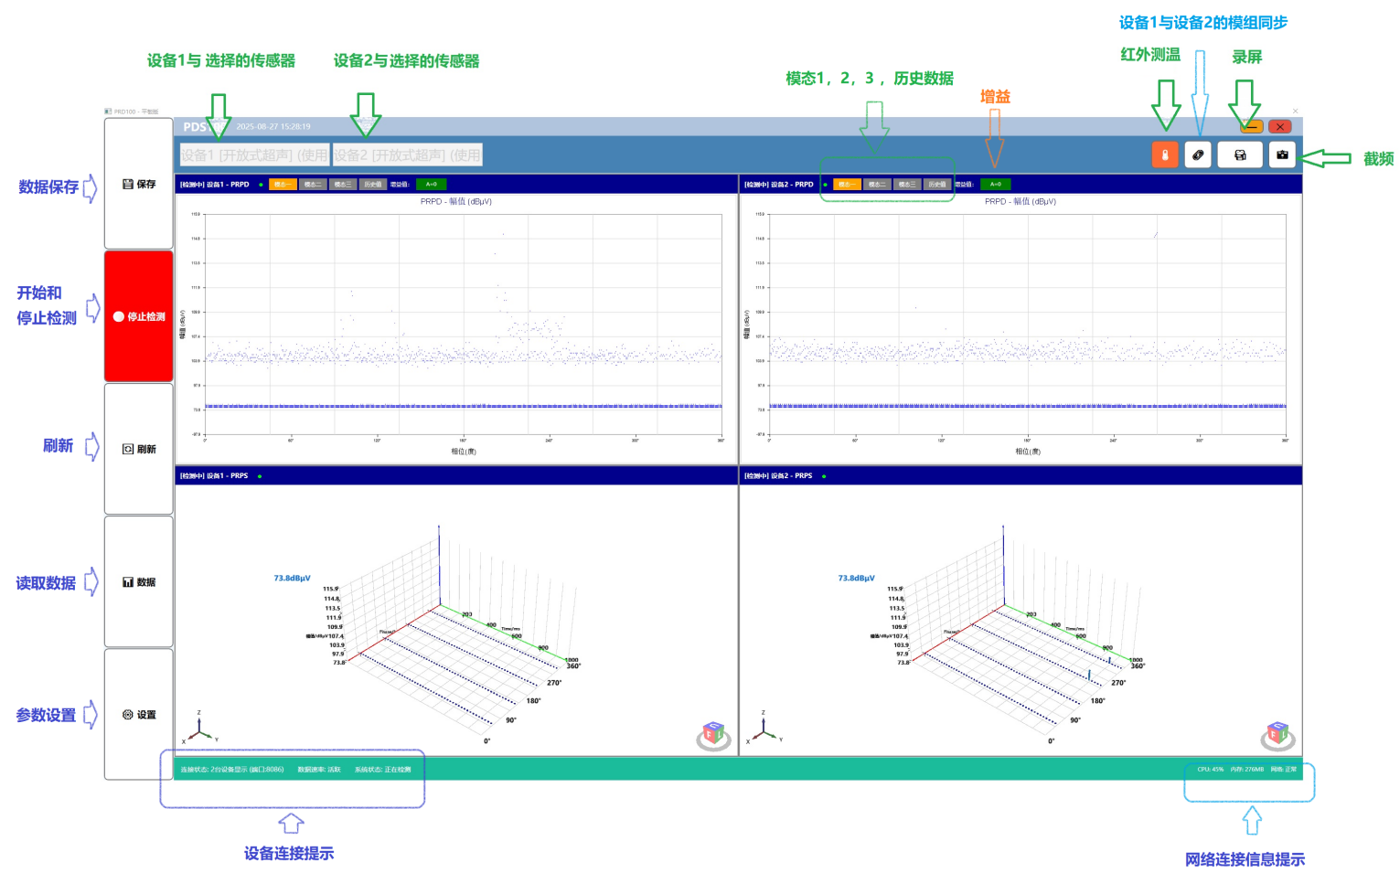

局放界面图
【保存】保存当前测试数据。
【开始或停止检测】开始或停止当前检测
【刷新】刷新当前检测值。
【数据】保存的测试数据。
【设置】内含阙值设置，传感器参数设置，网络设置。
【同步图谱】可以同步多通道显示 PRPD/PRPS 图谱等重要数据。
【录屏】可以录制操作视频，录屏数据存储的是mp4格式视频文件。
【截屏】可以屏幕截图，存储jpg格式。
【红外测温】进入红外测温模式。

（2）局放多通道使用方法
1.主机界面有四个通道显示，可以同时连接四个局部放电测试仪，局部放电测试仪--无线WIFI版四通道的连接方法：
主机和局部放电测试仪同时开机，主机会自动识别局部放电测试仪连接，局部放电测试仪连接通道一，对应主机界面上方通道一CH1[AE]颜色变黑，同理，连接四个局部放电测试仪，对应主机界面上方四个通道CH1[AE]/ CH2[AE]/ CH3[AE]/ CH4[AE]颜色都会变黑。

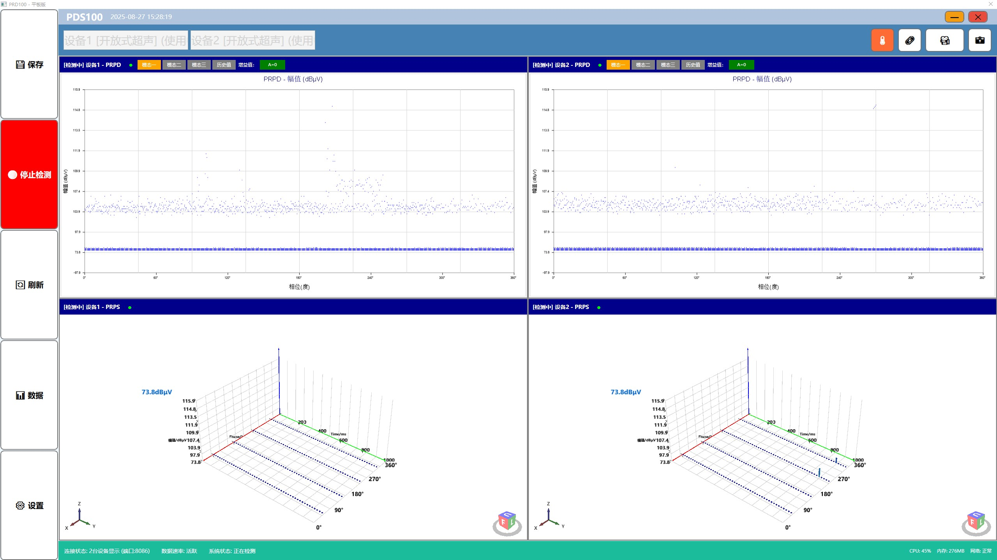
2.在主机界面上方四通道CH1[AE]/ CH2[AE]/ CH3[AE]/ CH4[AE]处，点击任意一通道，可以更改传感器类型。
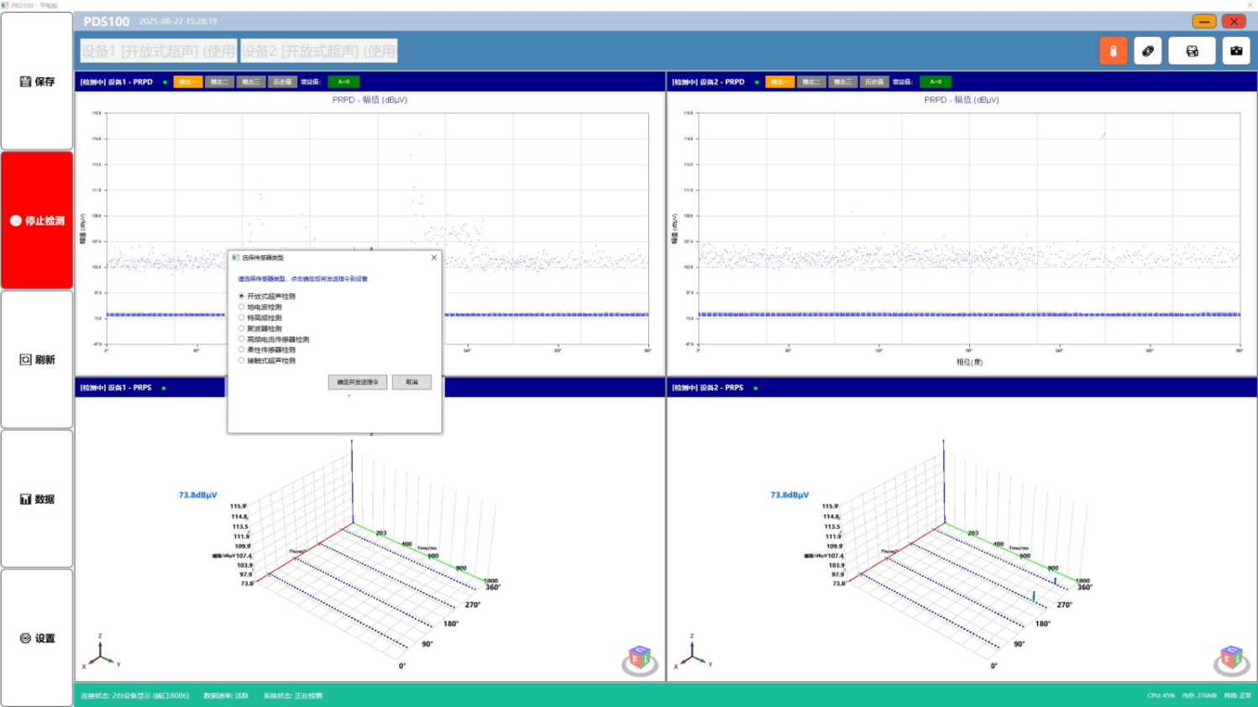

（3）局放数据管理
检测主机

数据管理：
- 新建测试点
点击【保存】图标，进入【选择保存位置和设备数据】界面点击右上角【新建测试点】，输入性的站点名等相关数据。

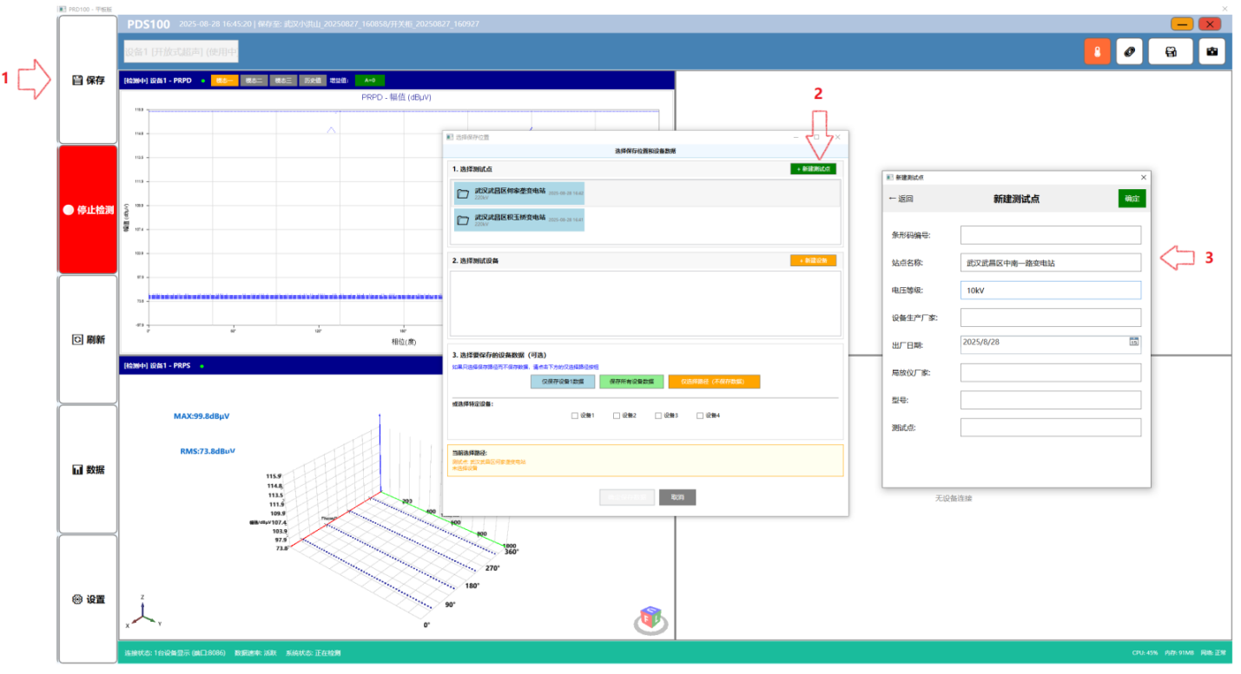

2.录入相关信息
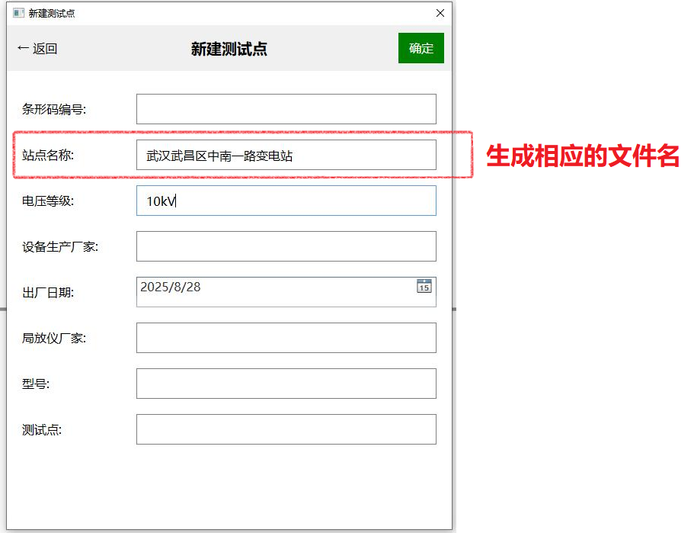

3.选择站点后新建设备
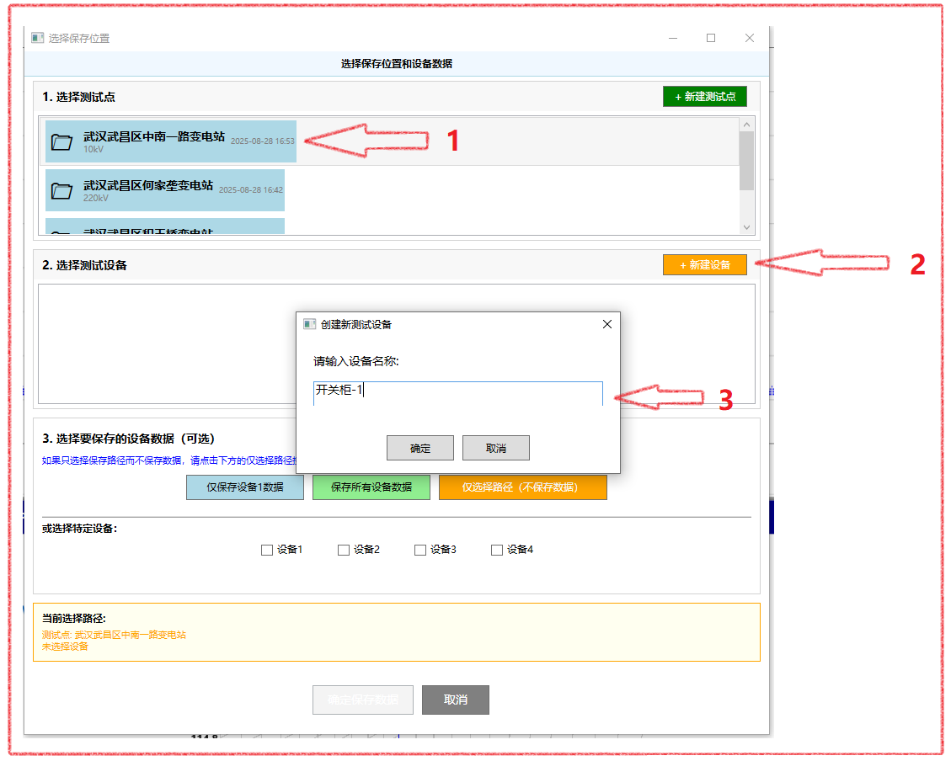

4. 读取检测数据时，选择对应测试点确认保存，方便后期回看数据时，直接选择对应的测试点查看。
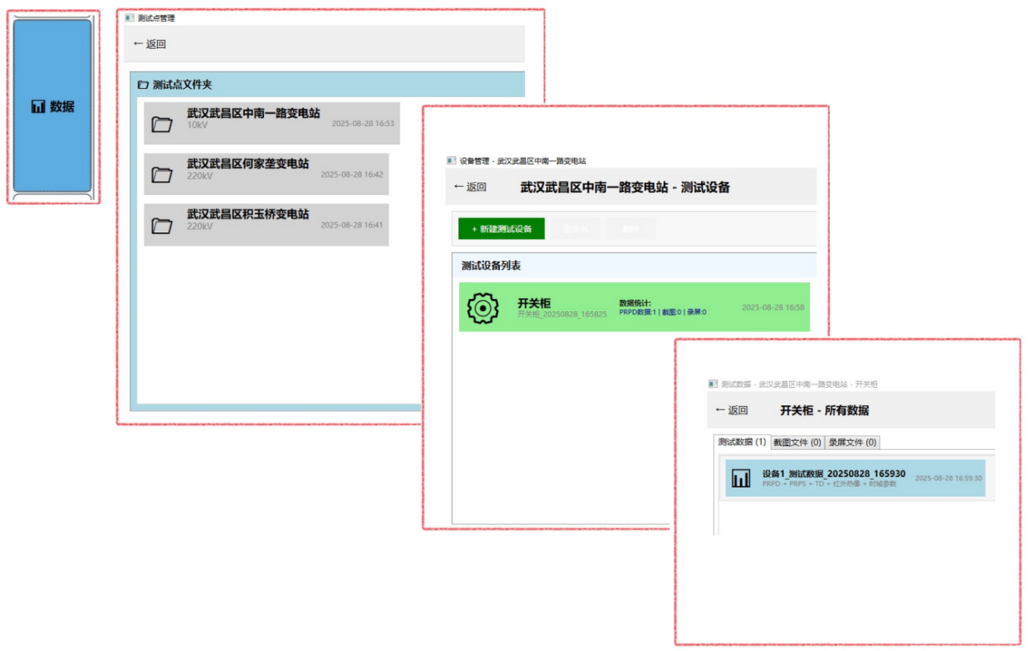

5.存储的目录
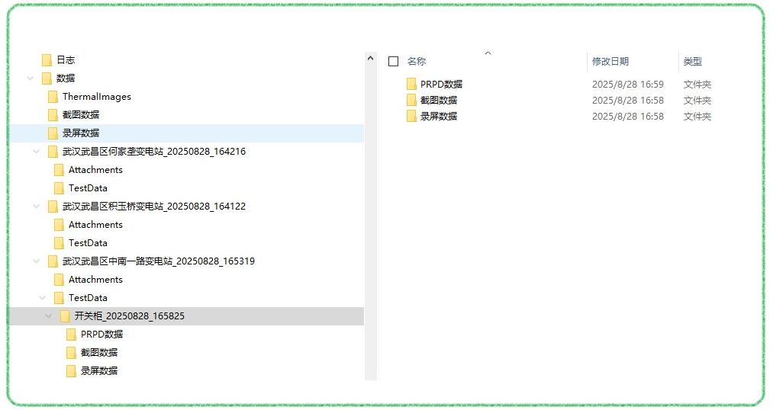
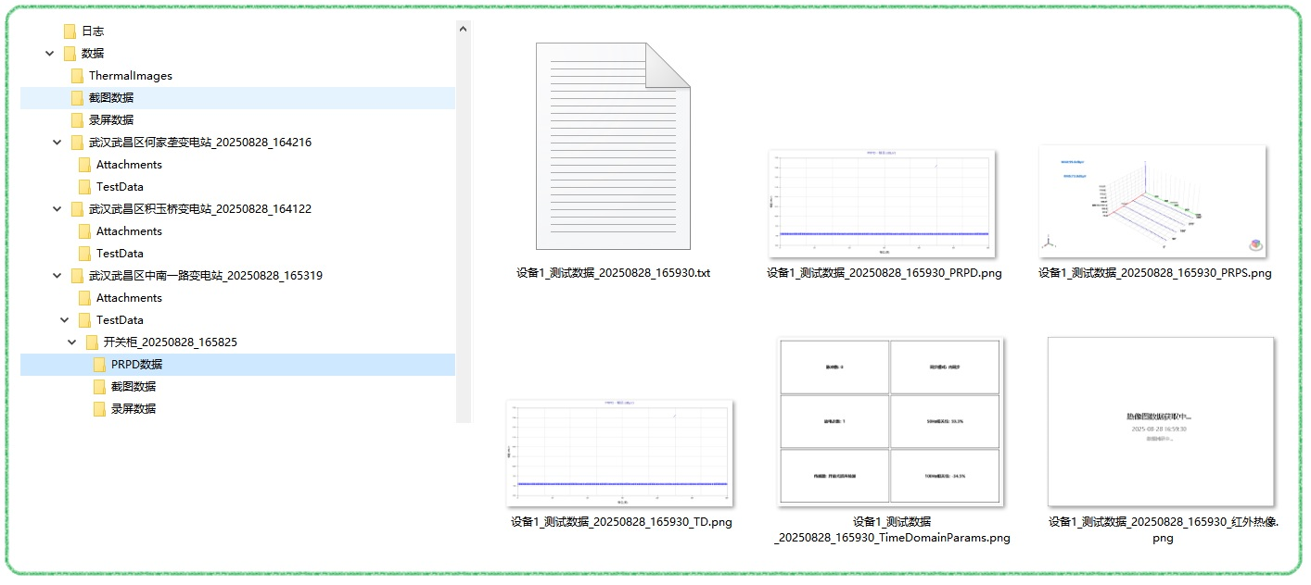

（4）拍照功能
1.拍照方法：主界面点击【数据】图标，进入数据界面后点击【测试数据】
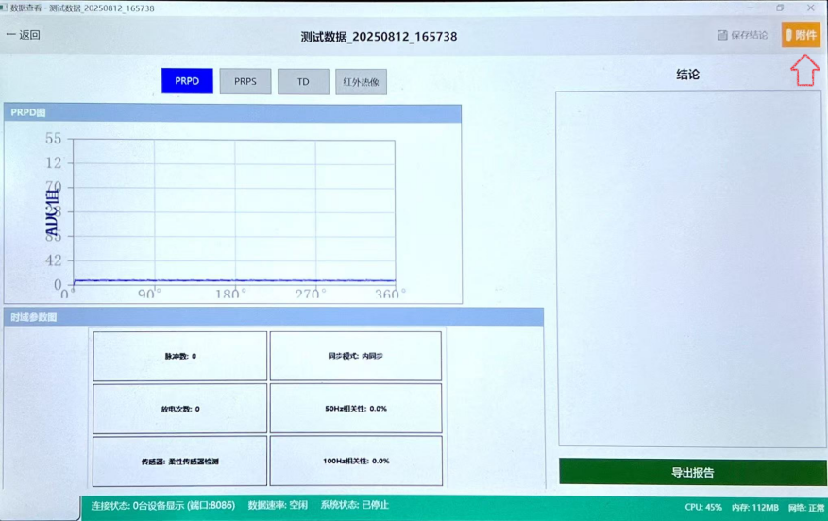
2.进入测试数据界面后，如下图：点击右上角→附件
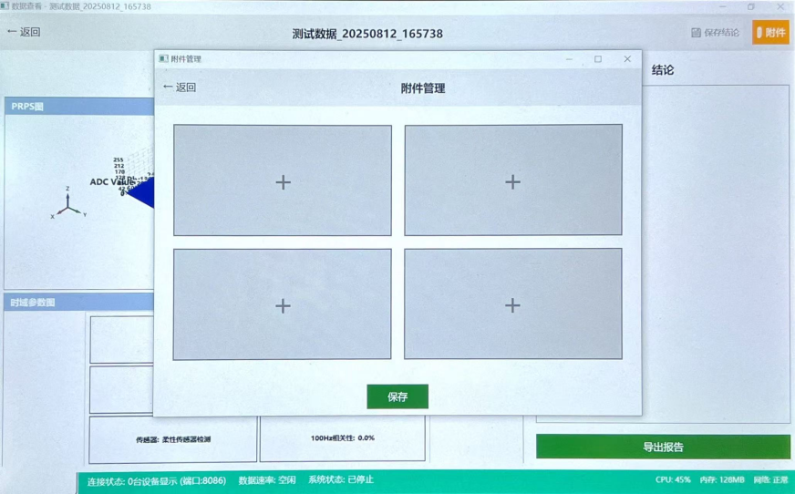
3.在附件界面点击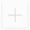+号处，就可以拍照了，附件可以存放4张照片。
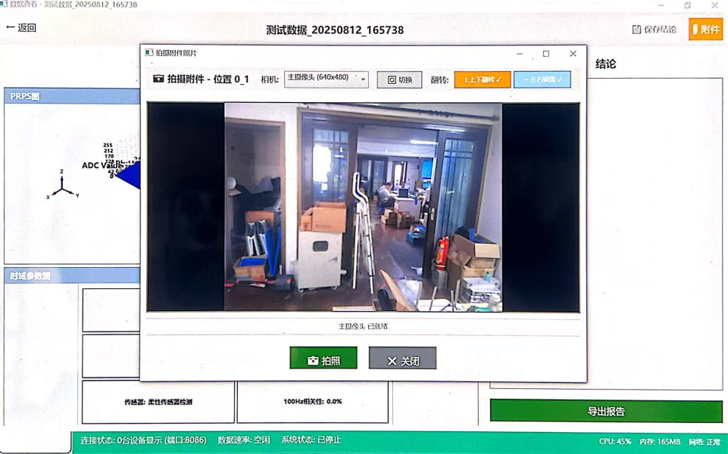

4.删除图片。点击图片上的删除图标即可删除图片。
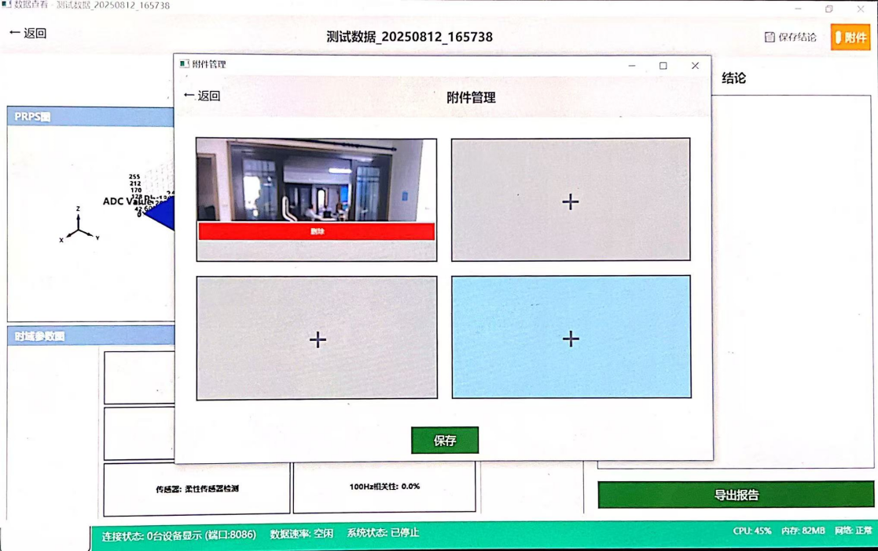

（5）传感器局放检测

地电波检测
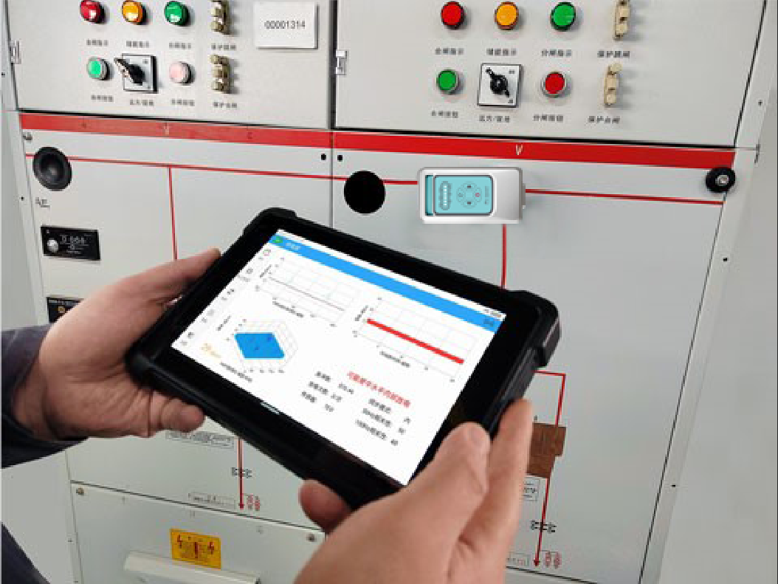
地电波检测
如需使用TEV传感器测量开关柜局放，需要在主机界面上方点击传感器图标，手动选择地电波检测，即可切换至地电波检测模式。
与超声波测量方式一样，测量柜体值前需要测量环境值，可以在金属板、金属门框等位置先测量环境值，然后将主机前端的TEV传感器紧贴柜体测量出柜体值，通过判断柜体值与环境值之间的差值来判断开关柜的运行状况。
TEV测量模式下需要参考工频周期放电脉冲数（用P/Cycle表示）与幅值综合衡量开关柜的健康程度。一般脉冲数在50以下的高幅值数据是典型的放电现象。
当环境值较大时需要找出干扰源，TEV的干扰源与超声波不同，超声波干扰一般仅局限于有限的空间，而TEV干扰则通过无线射频影响整个空间，比如电焊机、变频器、对讲机、无线广播站等，相比超声波干扰，这类干扰信号有时很难避免或清除，所以当检测到环境（干扰）值较大时建议使用超声波方式进行测量。
对TEV测试数据可参考表三判断，不同地区会略有出入，但相差不大。
表三
TEV读数 | 说 明
高背景读数，即大于 20dB  注意：背景读数是指传感器未贴合至柜体时的读数。 | (a) 高水平噪声可能会掩盖开关柜内的放电；  (b) 可能是由于外部的影响，应尽可能消除外部干扰源后再重新测试
开关柜和背景基准的所有读数 ＜20dB。 | 无局放。每年一次重新检查。
开关柜和背景基准读数相对值读数为 20~29dB | 设备有轻微局放
开关柜和背景基准读数相对值读数为 29~40dB | 设备有中等局放，应汇报班组或专责，缩短巡视周期
开关柜和背景基准读数相对值读数为 40~60dB | 设备存在严重局放，应汇报班组或专责，缩短巡视周期，有停电机会时应检查局放来源。

以上讲述的是针对开关柜的操作规范，通过读数来判断开关柜的绝缘程度，也可以通过图谱来分析开关柜的运行状况，根据图谱能更加全面的了解设备的绝缘状况，如局部放电产生的相位、放电脉冲群的数量等，图谱分析法适合于所有高压设备，包括开关柜。

• 接触式超声波传感器
当需要测试变压器等设备时，需要外接对应的传感器，通过扩展口连接传感器。连接好后在主机界面上方通道文字处选择对应检测传感器，即可切换至接触式超声波检测模式。
接触式超声波传感器接收方式跟内置的开放型超声波传感器不一样，传感器接触面需要良好的跟被测设备接触，必要的时候需要涂抹耦合剂，以保证接触面到传感器之间的声阻尽可能最小。
测试变压器时可以将传感器吸附在变压器箱体，测试时请勿随意挪动传感器，以免产生额外的噪声，尽可能对变压器各面做多点测试，全方位的诊断变压器内部放电情况。
测试GIS超声波信号时，可以将接触式超声波传感器放置在GIS金属罐体上，在罐体上做多点测试，通过检测幅值大小判断放电位置。
注意，接触式超声波传感器灵敏度非常高，不要碰撞或敲击传感器，否则会造成永久性的损坏。

• 超声波检测
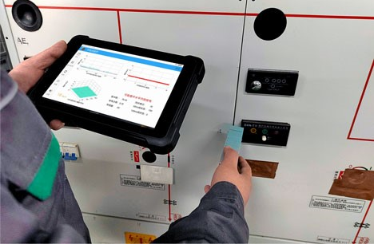
超声波检测
超声波测量模式下，测量数据为dBuV，因为dBuV是以1uV为基准的对数函数值，因此，超声波模式下测量的数据可正可负，根据本产品的超声波放大器处理能力，可以做到-6dBuV到70dBuV的测试范围，负值越大说明超声波信号越小、越趋近于0uV，而并非负数！通常无干扰的环境中测量到的数据为-6dBuV到0dBuV之间。
很多情况下被测柜体所处的环境会充斥着各种复杂的超声波干扰，比如闪烁的日光灯、超声波驱鼠器、运行中的风机等，因此在测试柜体前需要测量环境值，以判断环境的干扰水平，当超声波环境值过大（比如超过10dBuV左右）时需要排除一切产生干扰源，否则过大的干扰信号会掩盖真实信号而影响读数，建议在超声波干扰较大而且无法有效消除时使用TEV方式测量柜体值。
超声信号以空气为传播介质，会从柜体缝隙传出来，因此，用超声波测量开关柜柜体值时需要将传感器靠近柜体的缝隙位置，同时，可以通过监听耳机聆听柜内的放电声音（超声波信号通过数字滤波实现可听见声音）。
根据国家电网规程规定，参考表二来判断开关柜的绝缘状况：

表二
超声波读数 | 说 明
读数 ＜6dB | 无局放
6dB＜读数＜15dB | 设备可能存在轻微局部放电
15dB＜读数 | 设备存在严重放电
注意，分界点（6dBuV）在不同地区略有不同，有些区域（如国外、南网）以6dBuV为分界点，6dBuV以上判断为有明显的放电现象，而国网用户一般以8dBuV为分界点，无论是6dBuV还是8dBuV最终目的就是为了预测开关柜的绝缘状况，所以建议以6dBuV为分界点，这样可更加提前预警开关柜的运行状况。

• 高频互感器(HFCT)
高频互感器(以下简称HFCT)主要用来测量电缆局部放电信号，由于电缆的特殊结构，超声波及高频局放信号无法从金属铠甲外层获取，因此可以从接地线上获取局放信号。使用HFCT测试局放时单位为pC。

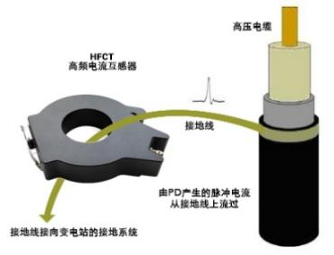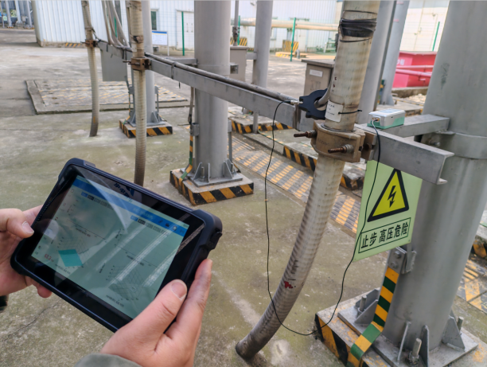

HFCT接线方式及使用方法

• 特高频传感器(UHF)
电力设备绝缘体中绝缘强度和击穿场强都很高，当局部放电在很小的范围内发生时，击穿过程很快，将产生很陡的脉冲电流，其上升时间小于1ns，并激发频率高达数GHz 的电磁波。局部放电检测特高频（UHF）法基本原理是通过UHF 传感器对电力设备中局部放电时产生的超高频电磁波（300MHz ≤ f ≤ 3GHz ）信号进行检测，从而获得局部放电的相关信息，实现局部放电监测。根据现场设备情况的不同，可以采用内置式超高频传感器和外置式超高频传感器。
如下图所示为特高频检测法基本原理示意图。由于现场的电晕干扰主要集中300MHz 频段以下，因此UHF 法能有效地避开现场的电晕等干扰，具有较高的灵敏度和抗干扰能力，可实现局部放电带电检测、定位以及缺陷类型识别等优点。

特高频传感器用于接收GIS罐体内部的局放信号，由于频率范围为300 ~ 3000MHz，高频信号在金属柜体内无法传输到罐体外，因此，测试时需要将传感靠近绝缘盆、观察窗等位置。

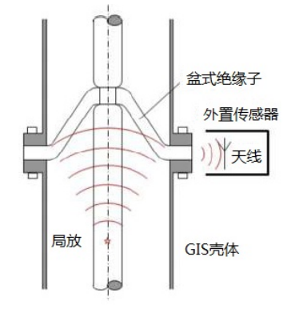

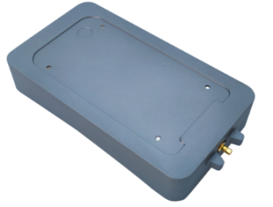

特高频检测法基本原理
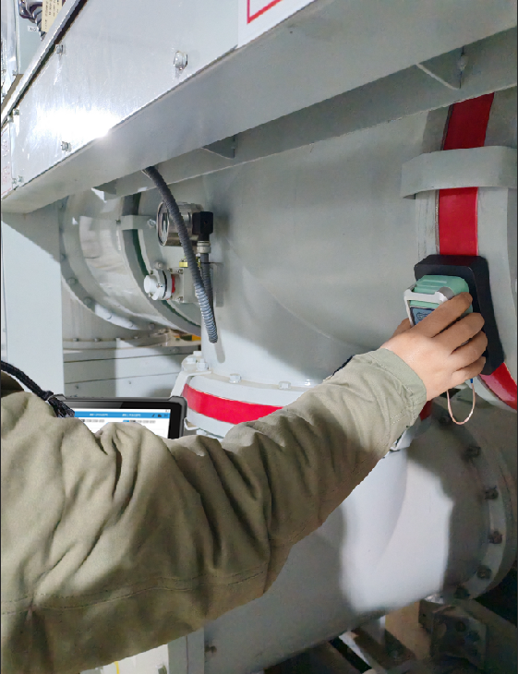

特高频传感器用法

• 柔性超声波传感器
超声波测量模式下，测量数据为dBuV，因为dBuV是以1uV为基准的对数函数值，因此，超声波模式下测量的数据可正可负，根据本产品的超声波放大器处理能力，可以做到-6dBuV到68dBuV的测试范围，负值越大说明超声波信号越小、越趋近于0uV，而并非负数！通常无干扰的环境中测量到的数据为-6dBuV到0dBuV之间。
很多情况下被测柜体所处的环境会充斥着各种复杂的超声波干扰，比如闪烁的日光灯、超声波驱鼠器、运行中的风机等，因此在测试柜体前需要测量环境值，以判断环境的干扰水平，当超声波环境值过大（比如超过10dBuV左右）时需要排除一切产生干扰源，否则过大的干扰信号会掩盖真实信号而影响读数，建议在超声波干扰较大而且无法有效消除时使用TEV方式测量柜体值。
超声信号以空气为传播介质，会从柜体缝隙传出来，因此，用超声波测量开关柜柜体值时需要将传感器靠近柜体的缝隙位置，同时，可以通过监听耳机聆听柜内的放电声音（超声波信号通过数字滤波实现可听见声音）。

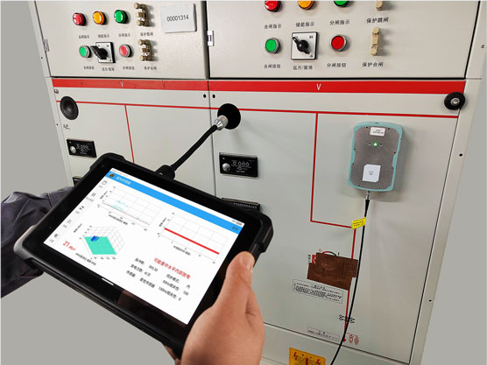

超声波判断参考依据
超声波读数 | 说 明
读数 ＜6dB | 无局放
6dB＜读数＜15dB | 设备可能存在轻微局部放电
15dB＜读数 | 设备存在严重放电

• 超声波聚波器
当高压设备发生局部放电时会产生超声波能量，这些能量通过空气向周围辐射，使用超声波聚波器传感器可以有效接收放电产生的超声波信号根据信号的幅值大小实现对架空设备的局部放电检测。
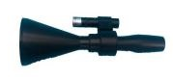
聚波器
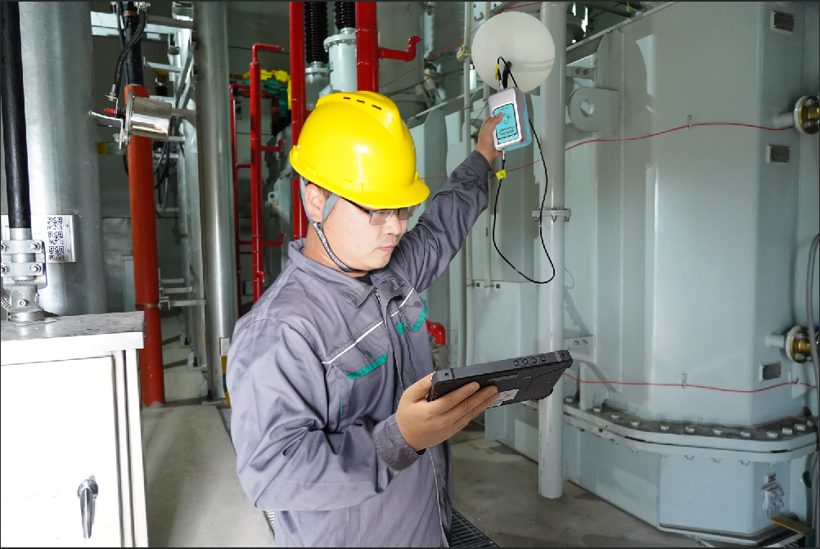
将聚波器与多功能局放传感器扩展口连接，测试仪对应通道切换到聚波器。
测试前：先检测空气中环境值。当环境值过大时，我们应找出干扰源，排除干扰源后再进行测试。
测试中：将超声波聚波器指向试品静止2～3s记录当前测试值，并保存。

薄膜电容传感器
薄膜电容传感器安装
薄膜电容传感器采用可拆卸防水设计，将局放传感器包覆在被测终端头和中间接头本体上，两侧信号线穿过高频传感器后就近接地，并上紧螺丝完成安装；
同步电流信号传感器（红色罗氏线圈）采用可拆卸防水设计，将其卡在电缆本体上。
为确保互感器信号不失真的传至采集装置，这里统一采用外加金属软管对总线进行保护。安装时注意相序，避免出现错相问题； 接地传感器为不锈钢材质，表面有拉丝处理，现场安装图如下：
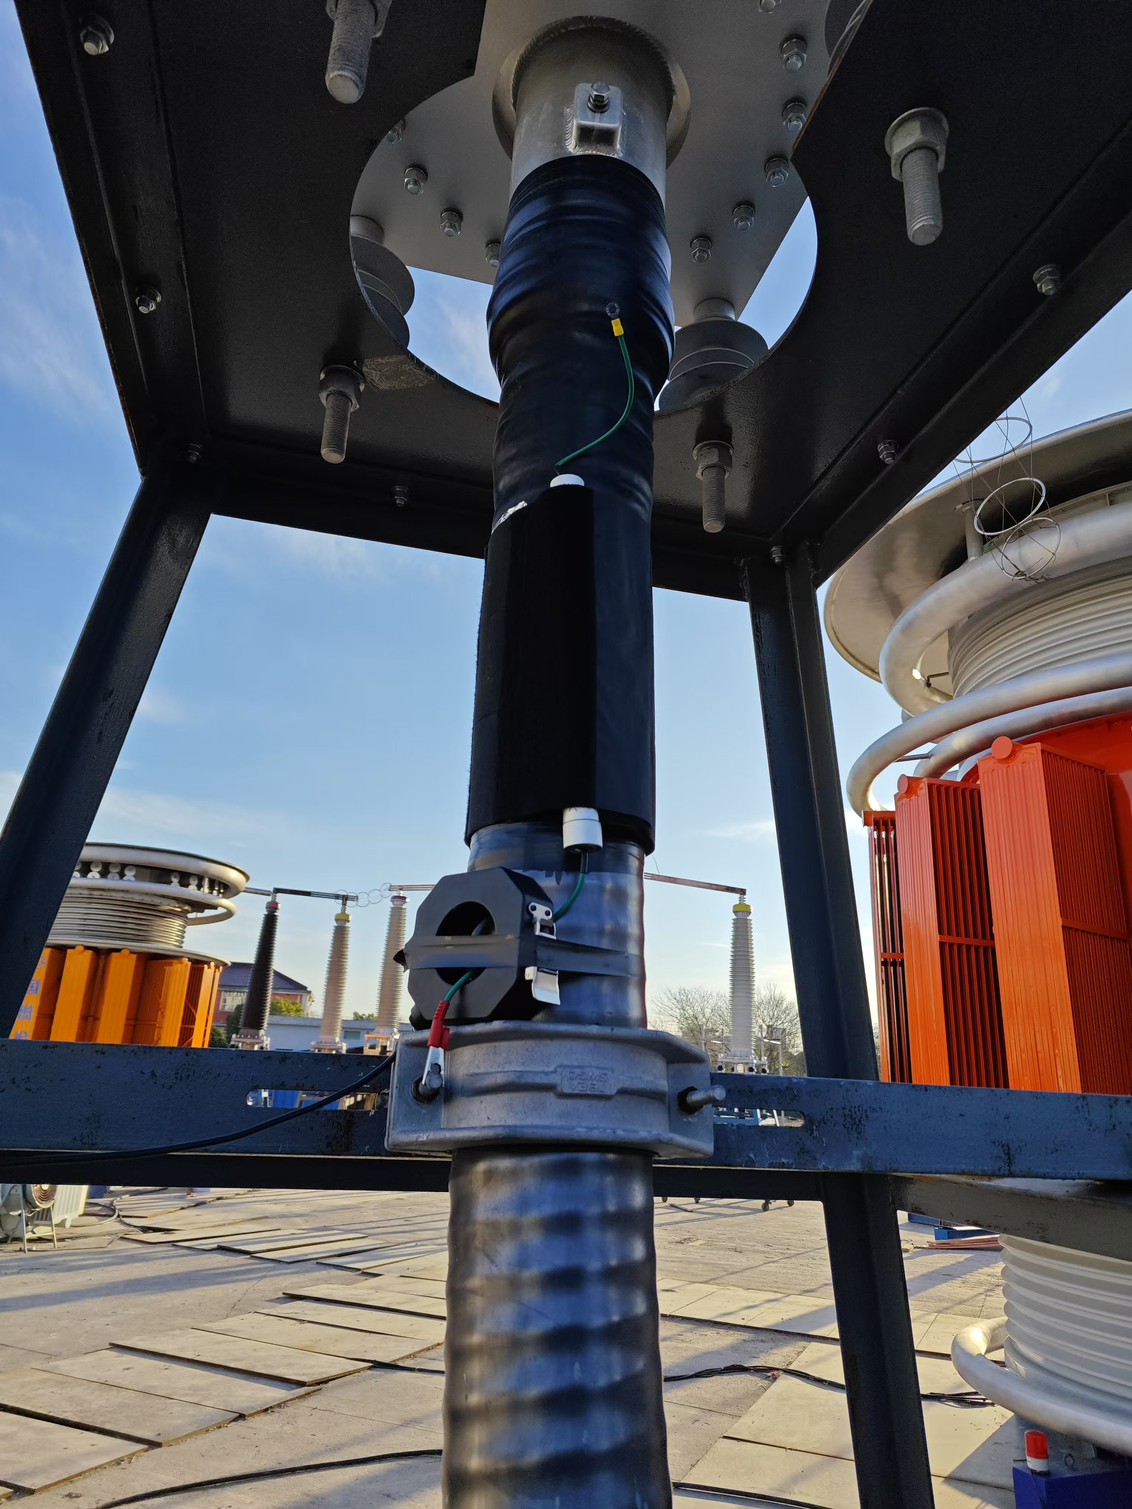
薄膜电容传感器安装图

图谱模式说明
在使用任何传感器的时候均可实现图谱的绘制，包括开关柜超声波/地电波、变压器超声波、GIS超声波/特高频、电缆脉冲电流法测试等，以下简单说明各类图谱的使用。
本产品开机后展现出多个通道的时域图谱、PRPD相位图谱、PRPS图谱，如下图所示：
模态一界面图

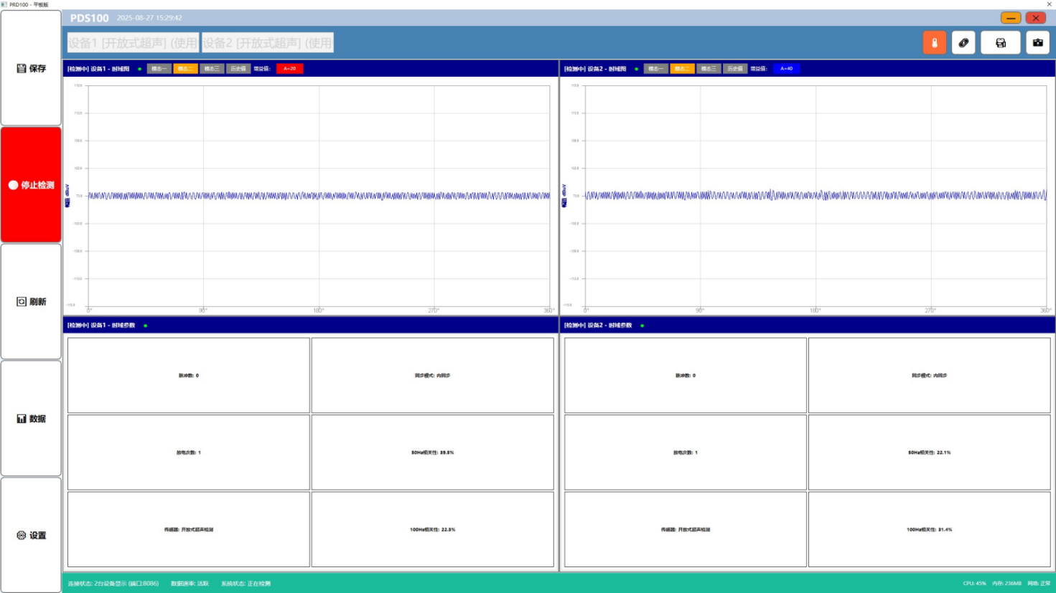
模态二界面图

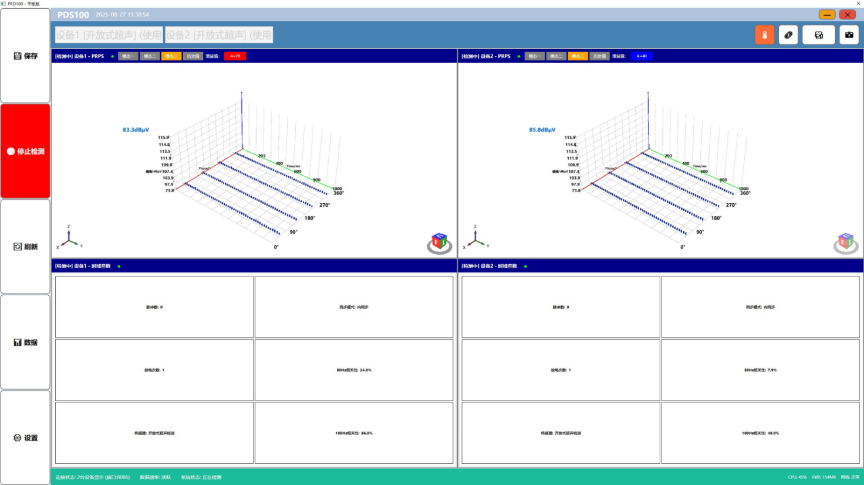
模态三界面图

历史值
【时域图】时域信号波形区域，实时显示采集到的信号。
【PRPD相位图谱】随着时间的变化，PRPD图谱会不断重绘放电信号与相位之间的关系，PRPD图谱的意义在于可以根据相位与放电幅值之间的关系分析出当前设备的放电特征是否具有50Hz与100Hz相关性、放电信号在相位区间的重复性。
【PRPS图谱】PRPS图谱是与放电幅值、相位与时间三者相关的三维图谱，能全面反应出三者之间一一对应的关系，更能形象的反应当前设备放电的特征，结合PRPD图谱可更加方便的分析出当前放电属于何种放电类型。
【检测结果】通过检测结果的有效值/脉冲数就可以分辨出是放电类型。
【历史值】可以查看30天历史检测数据。

红外热成像

①点击界面右上角这个图标，进入红外测温界面。

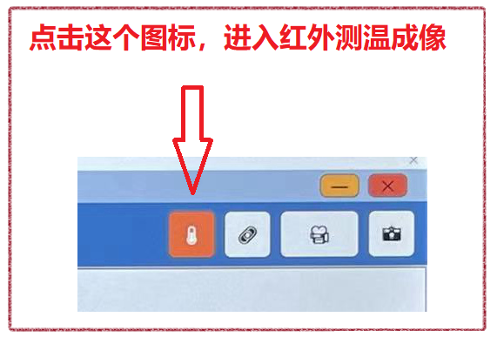

②红外热成像测温界面：
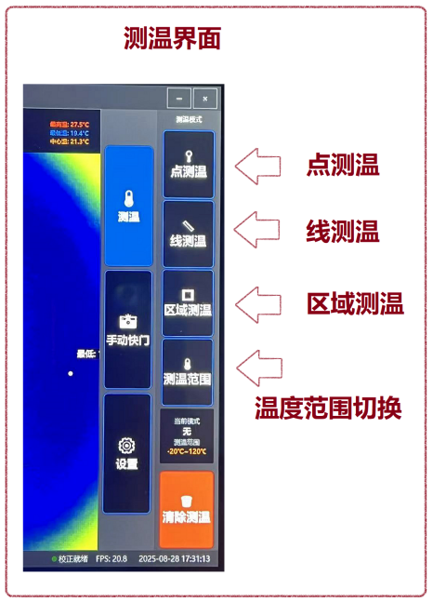
- 点测温：点击点测温按钮将进入点测温模式，画面将会显示中心温度点、最高温度点、 最低温度点三个点的温度信息，此时点击屏幕，将会添加自定义点的温度信息。
- 线测温分析：此时手指拖拽，在屏幕上绘制水平线，将会自动分析出该水平线上的最高温和最低温点，并标识相关信息。
- 区域测温分析：此时手指拖拽，在屏幕上绘制矩形，将会自动分析出该矩形区域内的最高温和最低温点，并标识相关信息。
- 测温范围切换：红外测温相机支持-20℃-120℃和-20℃-400℃两种测温范围，点击可以进行切换。
- 测试数据里面拍摄的红外热像数据可以导出到检测报告里。

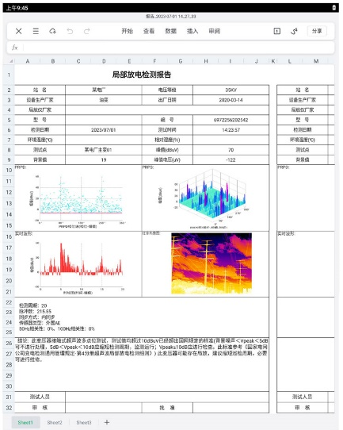

③红外热成像测温设置界面：
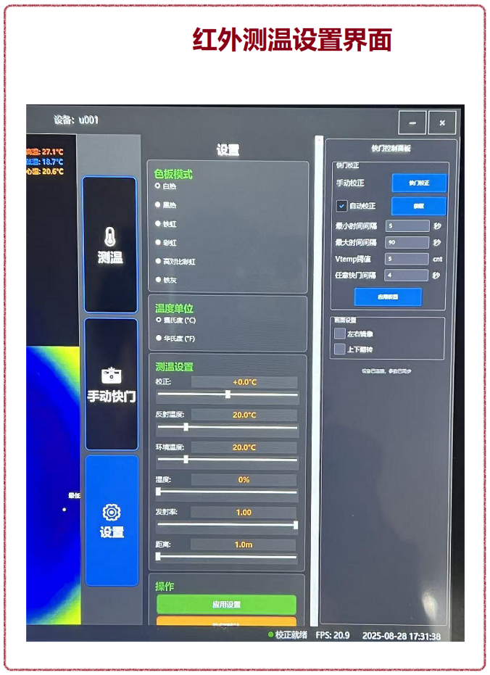

【色板模式】：点击可以在白热/黑热/铁虹/高对比彩虹/彩虹/铁灰 6 种色板之间切换，便于观测。
【温度单位】：温度单位在摄氏度与华氏摄氏度之间切换；
【测温设置】：对测温相关参数进行设置；校正/反射温度/环境温度/湿度/发射率/距离。
- 校正：测量温度误差校正；
- 反射温度：周围物体反射在目标物体上的温度；
- 环境温度：目标物体所处的环境温度；
- 湿度：目标物体所处的大气湿度；
- 发射率：目标物体的发射率；
- 距离：热像仪到目标物体的距离；

④手动快门

- 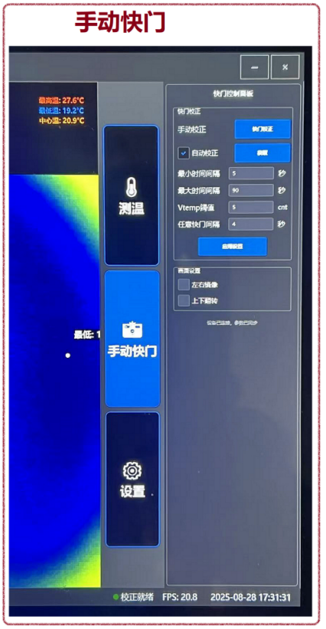 | - 可左右翻转图像  - 可上下翻转图像

生成检测报告方法

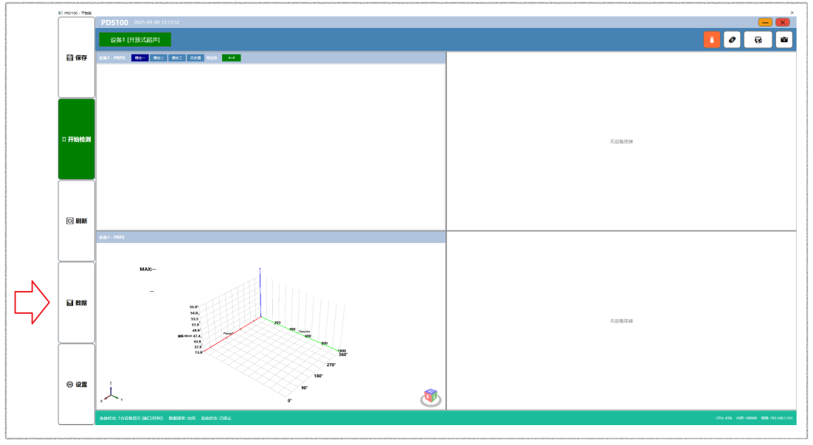 | 1.点接【数据】图标
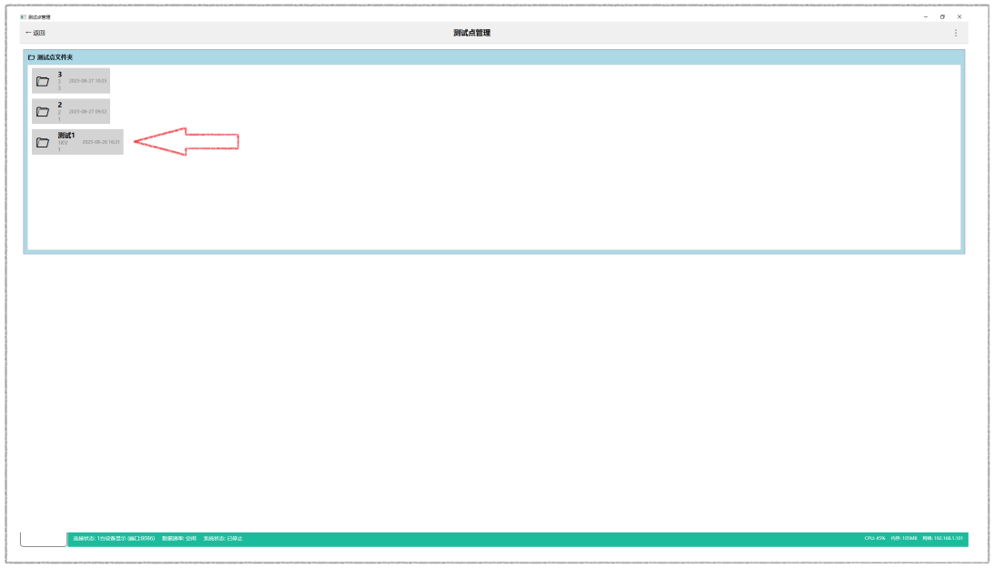 | 2.选择要输出的站点测试报告，双击图标。
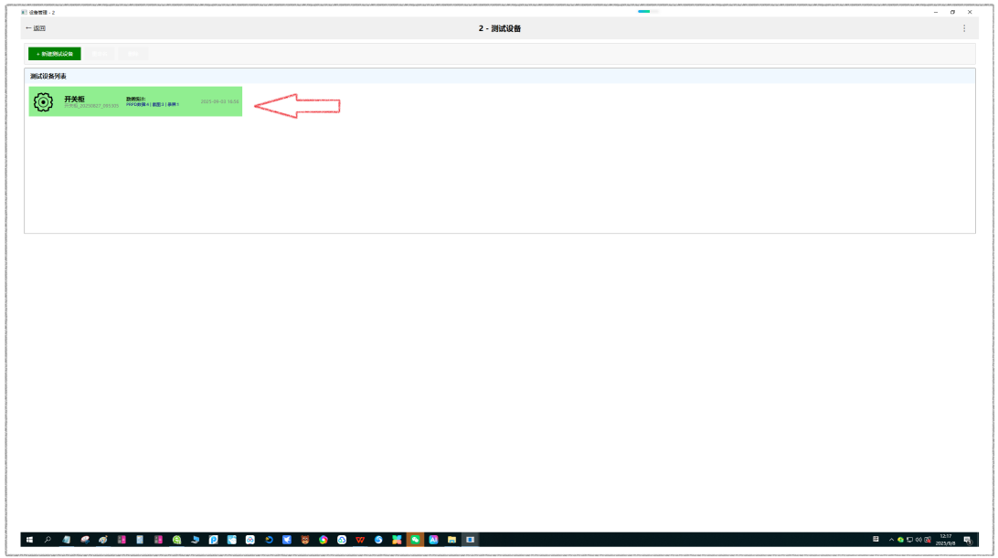 | 3.选择要输出站点的设备测试报告，双击图标。
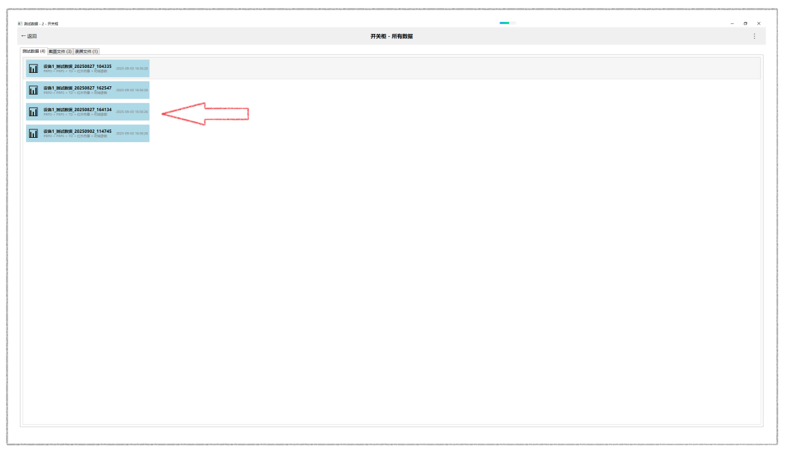 | 4.选择要输出站点的设备测试时间的相应数据报告，双击图标。
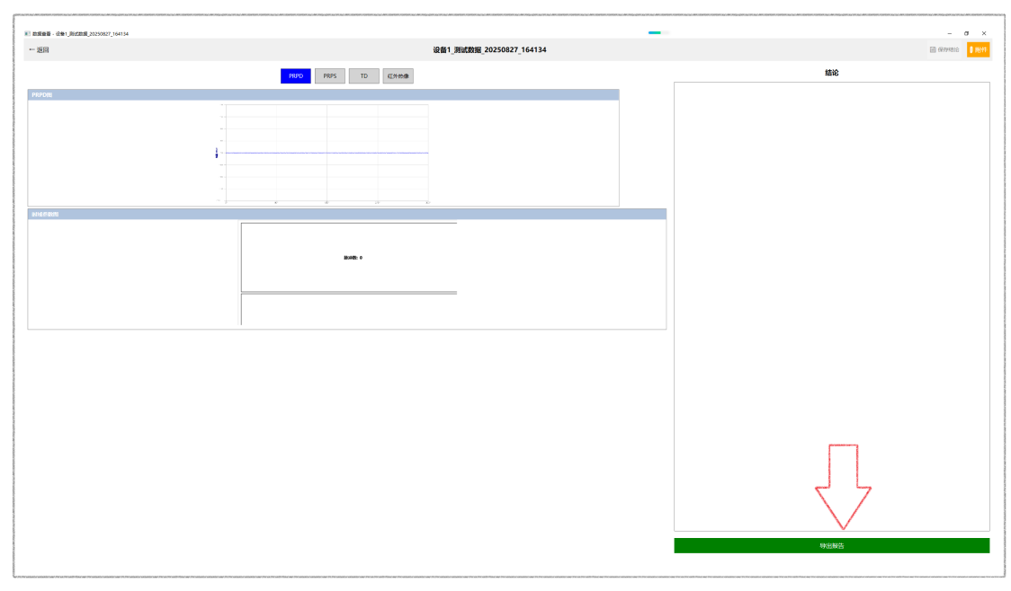 | 5.点击报告输出

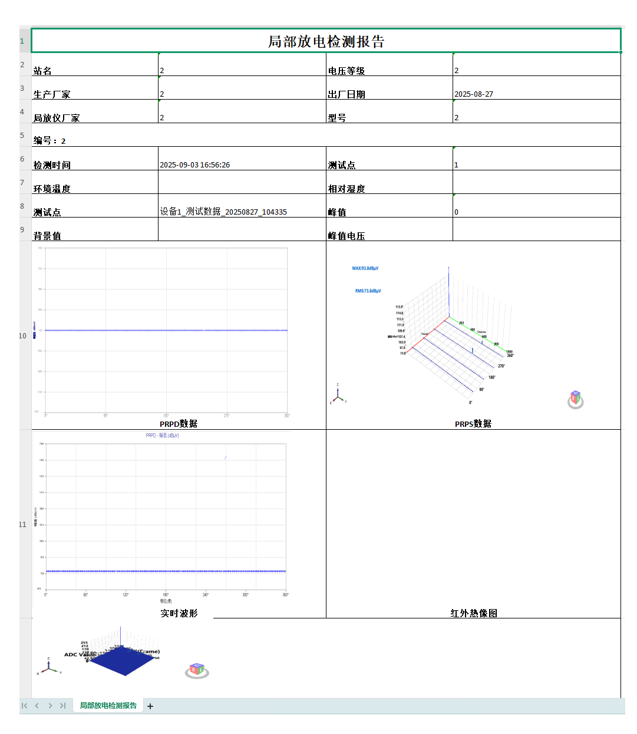 | 6.输出测试报告

数据导出操作方法
插入U盘，拷贝相关目录下的文件即可。

选配传感器列表
本产品可外接的外置传感器如下：
接触式超声波传感器 | 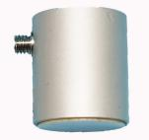 | 用于变压器、GIS、电机等局放检测  频率：20~200kHz
高频互感器 | 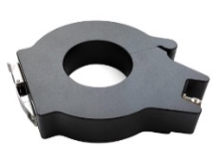 | 用于电缆局放检测  频率：3~30MHz
特高频传感器 | 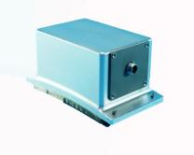 | 用于GIS局放检测  频率：300~3000MHz
柔性传感器 | 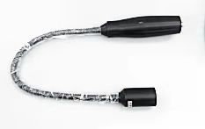 | 用于测试开关柜  频率：40KHz
聚波器 | 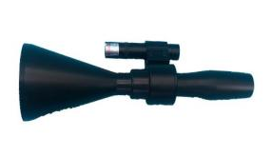 | 用于绝缘子、架空线检测  频率：40~ 200kHz
还有很多定制型的传感器在此不一一列出，如有相关需求可以与我公司联系。
以上各种传感器均通过无线耐压局部放电测试仪--无线WIFI版扩展口连接，主机根据各传感器ID的不同会选择对应频率的采样通道，目前为止，本产品主机已集成四路不同频率的信道，通过单独的传感器扩展口连接，真正实现一机多用的目的。

附录一 检测报告模板
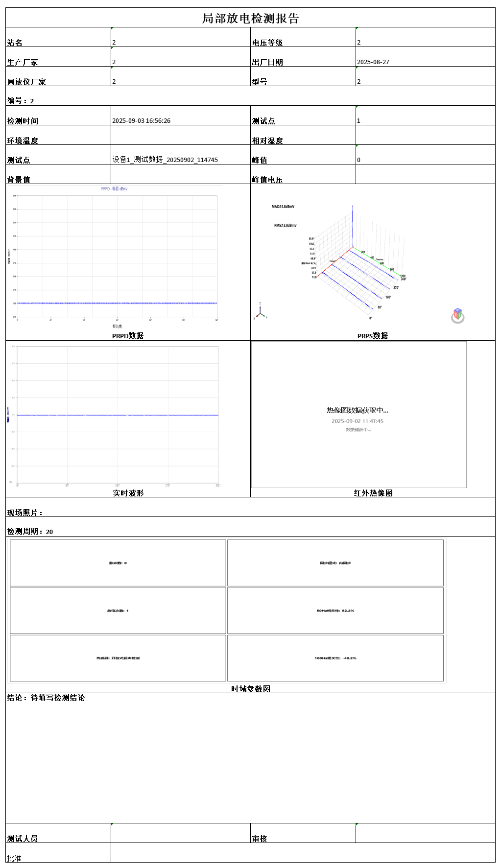

附录二 开关柜局部放电测试方法
TEV（暂态地电压）检测原理
在高压开关柜绝缘层中发生局部放电时会产生电磁波，而开关柜的金属外壳会将这种电磁波屏蔽掉一大部分，不过仍有小部分会通过金属壳体的接缝或者气体绝缘开关衬垫传播出去，而且还会产生一个地电波通过设备金属壳体外表面传向地下。地电波的范围通常在几毫伏直至几伏中间，而且上升时间内有几个纳秒。可以将探头设置于工作状态中的开关柜的外表面，对局部放电活动进行检测。
TEV（暂态地电压）检测部位
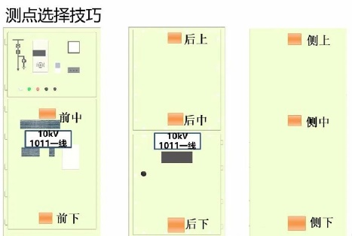
中部开关柜：前中、前下、后上、后中、后下
两端开关柜：侧上、侧中、侧下
注：检测部位应为开关柜柜体金属面，贴合时，仪器与柜面中间没有任何物体。
TEV（暂态地电压）检测方法
测试前:先在没有接地的金属体上，贴合其表面，测得当前环境值。当环境值过大时，我们应找出干扰源，清除干扰源后再进行测试。
测试中：将仪器顶部贴合在开关柜的测试点位上，静止一段时间，点击保存，仪器自动生成结果，判别是否有放电以及放电类型。测试尽可能对每个测试面多点测试，以保证取值的真实且有效。
TEV（暂态地电压）判断参考依据
TEV读数 | 说 明
高背景读数，即大于 20dB  注意：背景读数是指传感器未贴合至柜体时的读数。 | (a) 高水平噪声可能会掩盖开关柜内的放电；  (b) 可能是由于外部的影响，应尽可能消除外部干扰源后再重新测试
开关柜和背景基准的所有读数 ＜20dB。 | 无局放。每年一次重新检查。
开关柜和背景基准读数相对值读数为 20~29dB | 设备有轻微局放
开关柜和背景基准读数相对值读数为 29~40dB | 设备有中等局放，应汇报班组或专责，缩短巡视周期
开关柜和背景基准读数相对值读数为 40~50dB | 设备存在严重局放，应汇报班组或专责，缩短巡视周期，有停电机会时应检查局放来源。
开关柜和背景基准读数相对值读数为 50~60dB | 设备存在严重局放，应汇报班组或专责，缩短巡视周期，尽早停电检修

TEV测试优点
仪器在进行地电波测试中，当某一数值偏大时，点击保存，仪器能自动判断放电类型，无须人为分析。
超声波检测原理
电气击穿发生在空气间隙，瞬间就可以完成放电，此时电能也会在一瞬间转化为热能，放电中心的气体受到热能的作用会发生膨胀，通过声波向外传播，传播区域内气体被加热后形成一个等温区，其温度超出环境温度;等到这些气体冷却后开始收缩，则会产生后续波，后续波的频率以及强度均比较低，包含各种频率分量，有很宽的频带，超声波的频率大于20kHz。因为局部放电的区域相对较小，所以局放声源即为放电源。
超声波检测部位
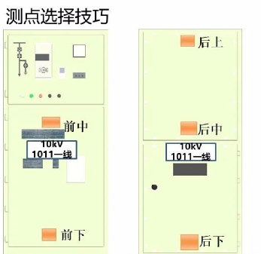
通常检测柜体的前中、前下，后上、后中、后下柜体门缝隙位置。
超声波检测方法
测试前：先在距离开关柜2～3米的位置将仪器对准空气，静止一段时间记录当前环境值。当环境值过大时，我们应找出干扰源，清除干扰源后再进行测试。
测试中：将仪器顶部超声波传感器部位贴合开关柜缝隙处，静止2～3s记录当前测试值，将测试值与环境值相比，当数值大于6个dB时，应结合TEV综合判断。
超声波判断参考依据
超声波读数 | 说 明
读数 ＜6dB | 无局放
6dB＜读数＜15dB | 设备可能存在轻微局部放电
15dB＜读数 | 设备存在严重放电

柔性超声波传感器检测原理
超声波测量模式下，测量数据为dBuV，因为dBuV是以1uV为基准的对数函数值，因此，超声波模式下测量的数据可正可负，根据本产品的超声波放大器处理能力，可以做到-6dBuV到68dBuV的测试范围，负值越大说明超声波信号越小、越趋近于0uV，而并非负数！通常无干扰的环境中测量到的数据为-6dBuV到0dBuV之间。
超声信号以空气为传播介质，会从柜体缝隙传出来，因此，用超声波测量开关柜柜体值时需要将传感器靠近柜体的缝隙位置，同时，可以通过监听耳机聆听柜内的放电声音（超声波信号通过数字滤波实现可听见声音）。

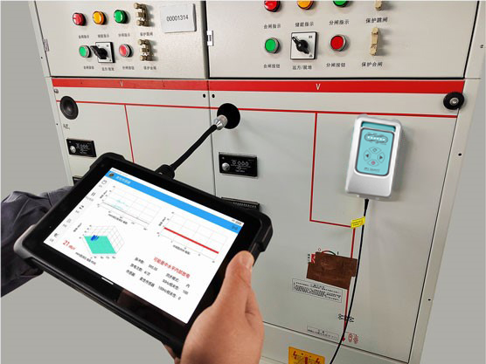
测试前：先在距离开关柜2～3米的位置将仪器对准空气，静止一段时间记录当前环境值。当环境值过大时，我们应找出干扰源，清除干扰源后再进行测试。
测试中：将仪器顶部柔性超声波传感器部位贴合开关柜缝隙处，静止2～3s记录当前测试值，将测试值与环境值相比，当数值大于6个dB时，应结合TEV综合判断。
超声波判断参考依据
超声波读数 | 说 明
读数 ＜6dB | 无局放
6dB＜读数＜15dB | 设备可能存在轻微局部放电
15dB＜读数 | 设备存在严重放电

附录三 变压器局部放电测试方法
接触式超声波检测原理
在工频或者试验电压下，变压器一旦发生内部放电会伴随产生一定的超声波信号。该信号会在很短时间内借助周边的介质迅速的扩散传播。因此在变压器壳体上放置接触式超声波传感器，放电信号会通过传感器将超声波信号转化成电信号，进而对变压器内部的放电水平做出测量。
接触式超声波检测部位
变压器的外壳上
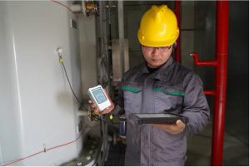

接触式超声波检测方法
测试前：先检测空气中环境值。当环境值过大时，我们应找出干扰源，排除干扰源后再进行测试。
测试中：将接触式超声波传感器吸合在变压器外壳上静止2～3s记录当前测试值，并保存。

接触式超声波判断参考依据
超声波读数 | 说 明
读数 ＜6dB | 无局放
6dB＜读数＜15dB | 设备可能存在轻微局部放电
15dB＜读数 | 设备存在严重放电

附录四 电缆局部放电测试方法
高频法检测原理
当电力电缆发生局部放电时，通常会在接地引下线上产生脉冲电流。通过高频电流传感器检测流过接地引下线的高频脉冲电流信号，实现对电缆的局部放电检测。
电缆局部放电检测部位
电缆的局放检测方法
测试：将高频互感器直接卡在电缆的接地外护套或者电缆的接地屏蔽线，检测2～3秒钟，读数稳定后按下保存键，保存当前测量数据。
电缆局放检测判断
- 首先根据相位图谱特征判断测量信号是否具备典型放电图谱特征或与背景或其他测试位置有明显不同，若具备，继续如下分析和处理：
- 同一类设备局部放电信号的横向对比。相似设备在相似环境下检测得到的局部放电信号，其测试幅值和测试谱图应相似，同一变电站内的同类设备也可以作类似横向比较；
- 同一设备历史数据的纵向对比。通过在较长的时间内多次测量同一设备的局部放电信号，可以跟踪设备的绝缘状态劣化趋势，如果测量值有明显增大，或出现典型局部放电谱图，可判断此测试点内存在异常。
- 若检测到有局部放电特征的信号，当放电幅值较小时，判定为异常信号；当放电特征明显，且幅值较大时，判定为缺陷信号。

附录五 电缆局部放电-薄膜电容传感器的测试方法
薄膜电容传感器安装
薄膜电容传感器采用可拆卸防水设计，将局放传感器包覆在被测终端头和中间接头本体上，两侧信号线穿过高频传感器后就近接地，并上紧螺丝完成安装；
同步电流信号传感器（红色罗氏线圈）采用可拆卸防水设计，将其卡在电缆本体上。
为确保互感器信号不失真的传至采集装置，这里统一采用外加金属软管对总线进行保护。安装时注意相序，避免出现错相问题； 接地传感器为不锈钢材质，表面有拉丝处理，现场安装图如下：
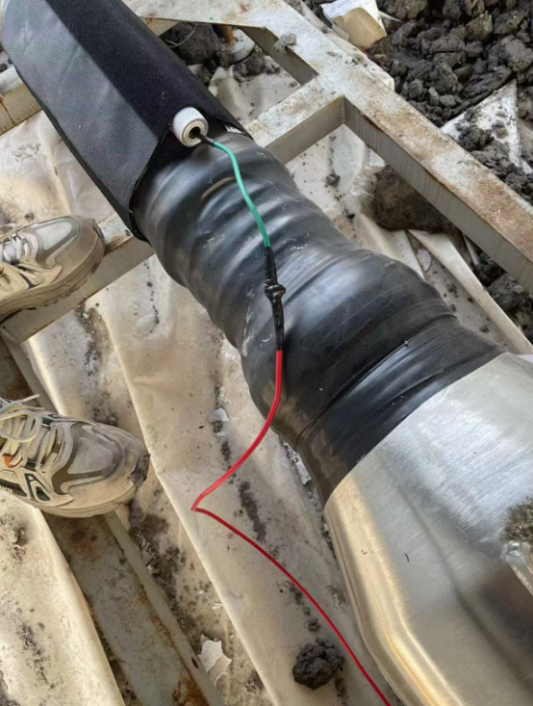
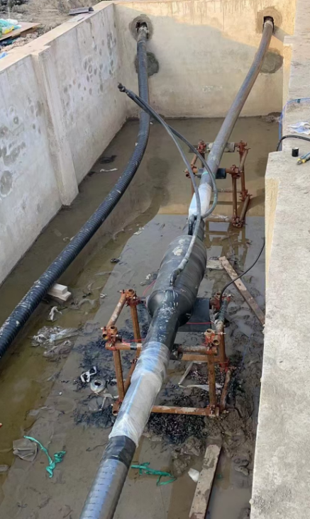

附录六 GIS特高频局部放电测试方法
特高频检测原理
在GIS中发生局部放电时会产生电磁波，而GIS的金属外壳会将这种电磁波屏蔽掉一大部分，不过仍有小部分会通过金属壳体的绝缘盆或者观察窗传播出去频率高达数GHz，而且上升时间内有几个纳秒。可以将探头设置于工作状态中的GIS的绝缘盆，对局部放电活动进行检测。
特高频检测部位
GIS每一个气室的绝缘盆或观察窗处。

GIS局放检测判断
a) 首先根据相位图谱特征判断测量信号是否具备典型放电图谱特征或与背景或其他测试位置有明显不同，若具备，继续如下分析和处理：排除外界环境干扰，将传感器放置于绝缘盆上检测信号与在空气中检测信号进行比较若一致并且信号较小，则基本可判断为外部干扰。若不一样或变大，则需进一步检测判断。
b) 检测相邻间隔的信号，根据各检测间隔的幅值大小（即信号衰减特性）初步定位局放部位。
c) 必要时可使用工具把传感器绑置于绝缘盆处进行长时间检测，时间不少于15分钟，进一步分析峰值图形、和三维检测图形，综合判断放电类型。
仪器本身具备放电分析参考，可根据放电特征分析放电类型。在条件具备时，还应用超声波局放仪进行精确的定位。

附录七 架空线、绝缘子局部放电测试方法
超声波聚波器检测原理
当高压设备发生局部放电时会产生超声波能量，这些能量通过空气向周围辐射，使用超声波聚波器传感器可以有效接收放电产生的超声波信号根据信号的幅值大小实现对架空设备的局部放电检测。
超声波聚波器传感器检测方法
将聚波器与多功能局放传感器扩展口连接，点击屏幕对应通道切换到聚波器。
测试前：先检测空气中环境值。当环境值过大时，我们应找出干扰源，排除干扰源后再进行测试。
测试中：将超声波聚波器指向试品静止2～3s记录当前测试值，并保存。

